ОДЕСЬКИЙ НАЦІОНАЛЬНИЙ УНІВЕРСИТЕТ імені І.І.МЕЧНИКОВА
(повне найменування вищого навчального закладу)

_________________Факультет математики, фізики та інформаційних технологій_________________
(повне найменування інституту, назва факультету (відділення))

___________________Кафедра математичного забезпечення комп’ютерних систем___________________
(повна назва кафедри (предметної, циклової комісії))

Кваліфікаційна робота
на здобуття рівня вищої освіти «бакалавр»t
(рівень вищої освіти)

Розробка програмно-апаратного сервіс-орієнтованого комплексу збору та обробки критично важливої інформації підприємства________________ t
(тема кваліфікаційної роботи українською мовою)
Software and hardware service-oriented complex development for collecting and processing critical information of the enterprise________________________t
(тема кваліфікаційної роботи англійською мовою)

Виконав(ла): здобувач(ка) ВО денної форми навчання
спеціальності 123 – Комп’ютерна інженерія .
(шифр і назва напряму підготовки, спеціальності)
Освтня програма «Комп’ютерна інженерія»
(назва освітньої програми)
____________Чорний Вячеслав Вячеславович_________
(прізвище, ім’я, по-батькові)
Керівник _________Максимов О.С.____________________
(науковий ступінь, вчене звання, прізвище та ініціали, підпис)
Рецензент Ст. викл. Трубіна Н.Ф.
(науковий ступінь, вчене звання, прізвище та ініціали)

Рекомендовано до захисту:  Протокол засідання кафедри  №___ від «___»_____ 2025 р.  Завідувач кафедри  ____________ _Євгеній МАЛАХОВ_  (підпис) (ім’я, прізвище) | Захищено на засіданні ЕК № __5__  протокол № __ від «___» ____ 2025 р.  Оцінка / /_____  (за національною шкалою, шкалою ECTS, бали)  Голова ЕК  ___________ _Світлана АНТОЩУК_  (підпис) (ім’я, прізвище)

Одеса - 2025

АНОТАЦІЯ

Дипломна робота присвячена розробці програмно-апаратного сервіс-орієнтованого комплексу для збору та обробки критично важливої інформації підприємства. Метою дослідження є створення надійної, масштабованої та безпечної системи, яка забезпечить автоматизований збір, аналіз та візуалізацію даних у реальному часі. Особливу увагу приділено вимогам до безпеки, продуктивності та надійності, необхідним для функціонування в умовах підприємств, де критично важлива інформація відіграє ключову роль.
В основу роботи покладено результати аналізу існуючих програмно-апаратних комплексів, проведено порівняльний огляд їх переваг та обмежень. Було запропоновано концептуальну модель комплексу, а також розроблено його архітектуру на основі сучасних технологій, зокрема IoT, хмарних обчислень та штучного інтелекту.
Результати дослідження апробовано в реальних умовах на підприємстві ТОВ "ПАРТНЕРШІП КОМПАНІ", що займається аквакультурою. Впровадження комплексу дало можливість автоматизувати процеси моніторингу параметрів водного середовища, підвищити ефективність управління ресурсами та забезпечити оперативне прийняття рішень на основі аналізу отриманих даних. Робота має практичну цінність для галузей, що потребують постійного контролю над критичними показниками в режимі реального часу.

Abstract

This thesis is devoted to the development of a software-hardware service-oriented system for collecting and processing critical enterprise information. The main objective is to design a reliable, scalable, and secure system that enables automated data collection, analysis, and visualization in real time. Special attention is paid to security, performance, and reliability requirements essential for enterprises where critical information plays a key role.
The study is based on an analysis of existing software-hardware systems, including a comparative review of their advantages and limitations. A conceptual model of the complex was proposed, and its architecture was developed using modern technologies, particularly IoT, cloud computing, and artificial intelligence.
The research results were tested under real conditions at the company LLC "PARTNERSHIP COMPANY", which specializes in aquaculture. Implementation of the system enabled automation of water environment monitoring processes, improved resource management efficiency, and supported timely decision-making based on data analysis. This work provides practical value for industries requiring continuous control over critical indicators in real time.

ЗМІСТ

ПЕРЕЛІК СКОРОЧЕНЬ, УМОВНИХ ПОЗНАЧЕНЬ І ТЕРМІНІВ 6
ВСТУП 8
1 АНАЛІЗ ІСНУЮЧИХ ПРОГРАМАНО-АПАРАТНИХ КОМПЛЕКСІВ ДЛЯ ОБРОБКИ КРИТИЧНО ВАЖЛИВОЇ ІНФОРМАЦІЇ 10
1.1 Обґрунтування вибору продуктів для аналізу 10
1.2 Аналіз технологій збору та обробки критично важливої інформації 12
1.3 Порівняльний аналіз переваг та обмежень систем збору та обробки критично важливої інформації 15
1.4 Аналіз моделей зберігання даних, форматів та технологій отримання даних 17
1.5 APAMA від Software AG як альтернатива існуючим системам збору, обробки та аналізу критично важливих даних підприємства 24
2 Аналіз вимог до сервіс-орієнтованих систем для критично важливої інформації 29
2.1 Вимоги до надійності сервіс-орієнтованих систем 29
2.2 Безпека сервіс-орієнтованих систем як ключовий фактор 32
2.2.1 Основні аспекти безпеки 32
2.2.2 Порівняльний аналіз вимог до безпеки 34
2.3. Продуктивність та масштабованість 34
3 Розробка програмно-апаратного сервіс-орієнтованого комплексу збору та обробки критично важливої інформації підприємства ТОВ "ПАРТНЕРШІП КОМПАНІ" 38
3.1 Стратегія цифрової трансформації ТОВ "ПАРТНЕРШІП КОМПАНІ" у сфері рибництва. 38
3.1.1 Формування екосистемної бізнес-моделі 39
3.1.2. Перебудова архітектури підприємства для підтримки цифрових інновацій 40
3.1.3 Ключові технології для цифрової трансформації 42
3.2 Концептуальна модель програмно-апаратного комплексу збору та обробки критично важливої інформації 44
3.3 Програмно-апаратний комплекс для управління процесами аквакультури 46
ВИСНОВКИ 65
ПЕРЕЛІК ВИКОРИСТАННИХ ДЖЕРЕЛ 66
ДОДАТКИ 72

ПЕРЕЛІК СКОРОЧЕНЬ, УМОВНИХ ПОЗНАЧЕНЬ І ТЕРМІНІВ

Скорочення
API - | Application Programming Interface
BIOS - | Base Input-Output System
BI - | Business Intelligence
DNS - | Domain Name System
ENV-40-pH- | датчик контролю кислотності водного середовища
GUI - | Graphical User Interface
HTTP - | HyperText Transfer Protocol
HTTPS - | HyperText Transfer Protocol Secure
IoT - | Internet of Things
IP - | Internet Protocol
JSON - | JavaScript Object Notation
Mbps - | мегабіти за секунду
MBR - | Master Boot Record (головний завантажувальний запис)
MQTT - | Message Queuing Telemetry Transport
MIB - | Management Information Base
OID - | Object Identifier
OSI - | Open Systems Interconnection
PCB - | Printed Circuit Board
POST - | Power-On Self-Test
RAM - | оперативна пам’ять
REST - | Representational State Transfer
SaaS - | Software as a Service
SDK - | Software Development Kit
SLAAC - | Stateless Address Autoconfiguration
SQL - | Structured Query Language
SSL/TLS - | Secure Sockets Layer / Transport Layer Security
URI - | Uniform Resource Identifier
UI - | користувацький інтерфейс
UDP - | User Datagram Protocol
URL - | Uniform Resource Locator
XML - | Extensible Markup Language

Терміни
Акваферма — об’єкт, що спеціалізується на вирощуванні водних організмів
Критично важлива інформація — дані, втрата яких може призвести до серйозних наслідків
Моніторинг водного середовища — процес систематичного спостереження за станом води
Нода — модель окремого пристрою в середовищі емулятора Cooja, що імітує його функціональність, мережеву поведінку та взаємодію з іншими пристроями в рамках тестової IoT-мережі.
System_AQWA — умовна назва розробленої системи моніторингу параметрів аквакультури

ВСТУП

Актуальність теми дослідження. Сучасні підприємства функціонують у складних інформаційних умовах, де критично важлива інформація відіграє вирішальну роль у забезпеченні їх стабільного функціонування [1]. Розглянемо основні аспекти цього питання.
По-перше, критично важлива інформація охоплює технологічні секрети та підприємства, конфіденційні дані про клієнтів і контрагентів, фінансову звітність, інформацію про персонал та стратегічні плани розвитку [2]. Ці дані є основою для забезпечення конкурентних переваг, захисту комерційних інтересів, підтримки безперебійної роботи всіх підрозділів та дотримання законодавчих вимог щодо захисту інформації [3].
По-друге, вплив цієї інформації на діяльність підприємства проявляється у забезпеченні конкурентних переваг, захисті комерційних інтересів, підтримці безперебійної роботи всіх підрозділів та дотриманні законодавчих вимог щодо захисту інформації [4].
Це обумовлює необхідність розробки спеціалізованих програмно-апаратних комплексів, які б забезпечували надійний захист, ефективний збір та обробку критично важливої інформації [5].
Програмно-апаратні комплекси, побудовані на основі сучасних технологій, дозволяють створити гнучку та масштабовану систему управління інформаційними потоками підприємства.
Об'єкт дослідження – процеси збору та обробки критично важливої інформації на підприємстві. Предмет дослідження – методи та засоби розробки програмно-апаратного сервіс-орієнтованого комплексу для обробки критично важливої інформації.
Мета роботи полягає у розробці програмно-апаратного сервіс-орієнтованого комплексу, що забезпечує ефективний збір та обробку критично важливої інформації підприємства.
Для досягнення поставленої мети необхідно вирішити такі задачі:
- провести аналіз існуючих програмно-апаратних комплексів для обробки критично важливої інформації;
- визначити вимоги до розроблюваного комплексу;
- розробити архітектуру програмно-апаратного комплексу;
- розробити алгоритмічне та програмне забезпечення комплексу;
- провести тестування розробленого комплексу.
Наукова новизна отриманих результатів полягає у тому, що запропоновано новий підхід до побудови програмно-апаратного комплексу.
Практичне значення отриманих результатів визначається можливістю їх використання.
Структура роботи. Дипломна робота складається з вступу, чотирьох розділів, висновків, списку використаних джерел. Обсяг роботи становить 101 сторінок, у тому числі 16 рисунків, 24 таблиць, 3 додатків.

АНАЛІЗ ІСНУЮЧИХ ПРОГРАМАНО-АПАРАТНИХ КОМПЛЕКСІВ ДЛЯ ОБРОБКИ КРИТИЧНО ВАЖЛИВОЇ ІНФОРМАЦІЇ

Обробка критично важливої інформації (КВІ) є однією з найбільш відповідальних задач у сучасному світі. Ця інформація може стосуватися безпеки держави, фінансових систем, медичних даних, енергетичних мереж тощо. Програмно-апаратні комплекси (ПАК), які використовуються для цього, повинні задовольняти строгим вимогам до безпеки, надійності та продуктивності. Тому вибір правильного продукту для аналізу є ключовим етапом у процесі оцінки можливостей різних ПАК.
Для вибора були обрані основні крітерії, яки характеризують всю різноманітність ПАК. При цьому ці критерії охоплюють весь спектр виробників цих продуктів. А саме:
- різноманітність : Обрані продукти представляють різні класи програмно-апаратних комплексів (сервери, брандмауери, HSM). Це дозволяє провести порівняльний аналіз та виявити сильні та слабкі сторони кожного типу;
- лідерство на ринку : Усі обрані продукти є лідерами у своїх сегментах, що гарантує їхню надійність та відповідність вимогам безпеки;
- актуальність : Всі продукти мають актуальні версії та підтримуються виробниками, що є важливим фактором для довгострокового використання.
Для аналізу варто обрати декілька програмно-апаратних комплексів, які відповідають вищеописаним критеріям.

Обґрунтування вибору продуктів для аналізу

Для аналізу критично важливих даних підприємства були обрані наступні продукти: Oracle Business Process Analysis (BPA) , SAP Business Technology Platform (BTP) , Splunk Enterprise та Microsoft Power Platform. Вибір цих продуктів базується на таких критеріях(Таблиця 1) [6].
Таблиця 1.1-Критерії вибору продуктів для аналізу
Критерий | Oracle BPA | SAP BTP | Splunk Enterprise | Microsoft Power Platform
Функціональність | Спеціалізується на моделюванні та аналізі бізнес-процесів, оптимізація процесів | Широкий спектр інструментів для інтеграції, аналітики та автоматизації | Аналітика великих обсягів даних, моніторинг безпеки, виявлення аномалій | Інструменти для аналітики (Power BI), автоматизації (Power Automate) та розробки додатків (Power Apps)
Швидкість обробки даних | Не призначений для обробки даних у реальному часі | Висока швидкість завдяки інтеграції з HANA (in-memory database) | Висока швидкість обробки величезних обсягів даних у реальному часі | Швидка обробка даних через інтеграцію з Azure та SQL Server
Масштабованість | Підходить для великих підприємств, але може бути складним для масштабування | Легко масштабується завдяки хмарній архітектурі | Високомасштабована платформа, працює з даними різних форматів та обсягів | Гнучке масштабування завдяки інтеграції з Azure
Інтеграція | Гарна інтеграція з іншими продуктами Oracle | Найширший спектр інтеграцій з ERP-системами та іншими платформами SAP | Підтримує широкий спектр протоколів (REST API, Syslog, Kafka) | Ідеальна інтеграція з Microsoft 365, Dynamics 365 та іншими продуктами Microsoft
Вартість | Висока вартість, доступний лише для великих підприємств | Залежить від конфігурації та масштабу використання | Вартість зростає зі збільшенням обсягу даних | Доступна цінова політика, особливо для компаній, які вже використовують продукти Microsoft

Продовження таблиці 1.1
Користувацький досвід | Складний інтерфейс, який вимагає спеціальної підготовки | Інтерфейс є інтуїтивним, але потребує знання продуктів SAP | Простий інтерфейс для аналітики даних | Інтуїтивний інтерфейс, який легко освоювати

Аналіз технологій збору та обробки критично важливої інформації

На сучасному етапі розвитку інформаційних технологій існує декілька провідних підходів до організації збору, обробки та захисту критично важливої інформації. Розглянемо основні з них, спираючись на аналіз ринкових рішень та їх технічні характеристики.
- Oracle Business Process Analysis Suite
Oracle BPA Suite є одним із найбільш відомих рішень для моделювання та аналізу бізнес-процесів. Ця система базується на концепції сервіс-орієнтованої архітектури (SOA) і включає такі ключові компоненти:
- моделювання процесів : дозволяє створювати детальні діаграми бізнес-процесів у форматі BPMN (Business Process Model and Notation);
- аналітика : надає інструменти для оцінки ефективності процесів, виявлення "вузьких місць" та прогнозування результаті;
- інтеграція : підтримує взаємодію з іншими продуктами Oracle, такими як Oracle SOA Suite, через API.
Однак, незважаючи на високу продуктивність, ця система має обмеження у графічному дизайнері, особливо при відображенні складних зв’язків між процесами.
- SAP Business Technology Platform (BTP)
SAP BTP є комплексним рішенням для управління бізнес-процесами та обробки критично важливої інформації. Серед його переваг можна виділити:
- інтеграція даних : система забезпечує збір даних з різних джерел, включаючи ERP-системи, CRM, IoT-пристрої та хмарні сервіси;
- аналітика : надає потужні інструменти для аналізу великих обсягів даних, прогнозування трендів та прийняття рішень на основі штучного інтелекту;
- захист даних : включає механізми шифрування, контроль доступу та аудит безпеки.
SAP BTP є оптимальним рішенням для підприємств, які потребують інтеграції різних систем та аналітики великих обсягів даних.
- Splunk Enterprise
Splunk є одним із лідерів у сфері аналітики та управління даними. Його основні характеристики включають:
- збір даних : система здатна інтегруватися з різними джерелами даних, включаючи мережеві пристрої, сервери та додатки;
- пошук та аналітика : надає потужні інструменти для пошуку та аналізу великих обсягів даних у реальному часі;
- машинне навчання : використовує алгоритми машинного навчання для прогнозування загроз та оптимізації процесів.
Splunk є гнучким рішенням, яке можна адаптувати під потреби конкретного підприємства, проте воно вимагає значних обчислювальних ресурсів.
- Microsoft Power Platform
Microsoft Power Platform є набором інструментів для створення програмно-апаратних комплексів, орієнтованих на обробку критично важливої інформації. Його основні характеристики включають:
- низька кодова розробка : дозволяє швидко створювати додатки для збору та обробки даних;
- інтеграція з Microsoft 365, Dynamics 365 та Azure : забезпечує безшовну взаємодію з іншими продуктами Microsoft;
- штучний інтелект : включає готові модулі для аналізу тексту, зображень та даних.
Це рішення ідеально підходить для середніх та великих підприємств, які вже використовують екосистему Microsoft.
Таблиця 1.2 - Порівняльна характеристика систем
ХАРАКТЕРИСТИКА | ORACLE BPA | SAP BTB | Splunk Enterprise | Microsoft Power Platform
Продуктивність | Висока | Дуже висока | Дуже висока | Середня
Захищеність | Висока | Дуже висока | Висока | Висока
Вартість | Висока | Дуже висока | Низька | Низька
Можливості аналітики | Середні | Дуже високі | Дуже високі | Високі
Інтеграція з іншими системами | Так | Так | Так | Так

Аналіз характеристик
На основі представленої таблиці можна зробити такі висновки:
- Oracle BPA є оптимальним рішенням для підприємств, які потребують моделювання та аналізу бізнес-процесів, але не потребують максимальної функціональності у сфері захисту даних;
- SAP BTP підходить для великих корпорацій, які вимагають інтеграції різних систем та аналітики великих обсягів даних;
- Splunk Enterprise є доступним інструментом для середніх підприємств, які потребують аналітики великих обсягів даних у реальному часі та прогнозування загроз;
- Microsoft Power Platform є ідеальним рішенням для підприємств, які вже використовують продукти Microsoft і потребують швидкої розробки додатків для обробки даних.

Порівняльний аналіз переваг та обмежень систем збору та обробки критично важливої інформації

У цій частині проводиться порівняльний аналіз програмно-апаратних комплексів, які були описані в попередньому розділі (Oracle BPA, SAP BTP, Splunk Enterprise, Microsoft Power Platform). Для кращої наочності результати аналізу представлені у вигляді таблиці 1.2
Таблиця 1.2 – Порівняльна характеристика переваг та обмежень розглянутих систем
СИСТЕМА | ПЕРЕВАГИ | ОБМЕЖЕННЯ
Oracle BPA | - Гнучке моделювання бізнес-процесів  - Підтримка сервіс-орієнтованої архітектури (SOA)  - Інструменти для прогнозування результатів процесів | - Обмежений функціонал у сфері захисту даних  - Висока вартість ліцензій  - Складність налаштування для користувачів без спеціальної підготовки
SAP BTP | - Висока продуктивність та масштабованість  - Інтеграція з ERP, CRM, IoT  - Потужні інструменти аналітики (AI) | - Дуже висока вартість  - Складність у налаштуванні та адаптації під потреби конкретного підприємства
Splunk Enterprise | - Здатність працювати з величезними обсягами даних у реальному часі  - Машинне навчання для прогнозування  - Гнучкість інтеграції з джерелами даних | - Високі вимоги до обчислювальних ресурсів  - Відсутність готових рішень для захисту даних  - Вимагає додаткової інтеграції з іншими системами
Microsoft Power Platform | - Низька кодова розробка для швидкого створення додатків  - Інтеграція з Microsoft 365, Dynamics 365, Azure  - Готові модулі штучного інтелекту | - Обмежена продуктивність у порівнянні з SAP BTP та Splunk  - Продуктивність залежить від екосистеми Microsoft

Аналіз переваг та обмежень
- Oracle BPA
Ця система є ідеальним інструментом для підприємств, які акцентують увагу на моделюванні бізнес-процесів. Однак її обмеження у сфері захисту даних можуть стати серйозним недоліком для підприємств, які працюють із критично важливою інформацією. Також висока вартість та складність налаштування роблять її менш доступною для середніх підприємств.
- SAP BTP
SAP BTP є найбільш потужним рішенням для великих корпорацій, які потребують інтеграції різних систем та аналітики великих обсягів даних. Однак через свою складність та високу вартість воно не завжди підходить для середніх підприємств або компаній, які не мають достатньої технічної експертизи.
- Splunk Enterprise
Splunk є лідером у сфері аналітики великих обсягів даних та машинного навчання. Його гнучкість та здатність працювати у реальному часі роблять його ідеальним для підприємств, які потребують швидкого аналізу та прогнозування. Однак високі вимоги до обчислювальних ресурсів та відсутність готових рішень для захисту даних можуть стати перешкодою.
- Microsoft Power Platform
Ця платформа є оптимальним рішенням для підприємств, які вже використовують продукти Microsoft. Її простота та гнучкість роблять її доступною для швидкої розробки додатків. Однак її продуктивність є нижчою порівняно з SAP BTP та Splunk, що обмежує її застосування для великих корпорацій.
Таким чином, на основі проведеного аналізу можна зробити такі висновки:
- Для великих корпорацій, які потребують інтеграції різних систем та аналітики великих обсягів даних, рекомендується використовувати SAP BTP;
- Для підприємств, які працюють із великими обсягами даних у реальному часі, кращим вибором буде Splunk Enterprise;
- Для підприємств, які вже використовують екосистему Microsoft, оптимальним рішенням є Microsoft Power Platform;
- Якщо акцент робиться на моделюванні бізнес-процесів, то Oracle BPA є найкращим вибором, хоча слід враховувати його обмеження у сфері захисту даних.

Аналіз моделей зберігання даних, форматів та технологій отримання даних

У цьому розділі детально розглянемо формати даних, які використовуються в аналізованих системах (Oracle BPA, SAP BTP, Splunk Enterprise, Microsoft Power Platform), а також акцентуємо увагу на структуру запитів для отримання та обробки даних. Інформація буде конкретизована прикладами.
- Oracle Business Process Analysis Suite
Формати даних:
- XML: Використовується для опису BPMN-діаграм та конфігурацій процесів;
- JSON: Підтримується для передачі даних між системами через API.
Структура запитів: Запити до системи часто формулюються у вигляді XML-схем. Наприклад, для завантаження процесу за його ID(xml):
<request>
<processId>SampleProcess</processId>
</request>
Приклад технології отримання даних(java):
// Приклад витягу даних з ERP-системи через REST API
URL url = new URL("http://erp-system/api/data");
HttpURLConnection connection = (HttpURLConnection) url.openConnection();
connection.setRequestMethod("GET");

BufferedReader reader = new BufferedReader(new InputStreamReader(connection.getInputStream()));
String line;
while ((line = reader.readLine()) != null) {
System.out.println(line);
}
reader.close();
Обґрунтування вибору форматів:
- XML є ідеальним для BPMN-діаграм, оскільки забезпечує чітку структуру та валідацію даних;
- JSON використовується для швидкої передачі даних через API, що спрощує інтеграцію з іншими системами.
Oracle BPA підходить для підприємств, які потребують гнучкого моделювання бізнес-процесів та інтеграції з ERP-системами. Формати даних (XML та JSON) гарантують сумісність з іншими продуктами Oracle.
- SAP Business Technology Platform (BTP)
Формати даних:
- OData: Використовується для передачі структурованих даних;
- Avro/Parquet: Для зберігання великих обсягів даних у Data Lake.
Структура запитів: Запити до OData API мають стандартну структуру RESTful. Приклад запиту для отримання даних(http):
GET /odata/v4/sap/btp/service
Authorization: Bearer YOUR_ACCESS_TOKEN
Content-Type: application/json

Приклад технології отримання даних(python):
# Приклад отримання даних з IoT-пристроїв через MQTT
import paho.mqtt.client as mqtt

def on_message(client, userdata, message):
print(f"Отримано повідомлення: {message.payload.decode()}")

client = mqtt.Client()
client.connect("mqtt.sap.com", 1883)
client.subscribe("iot/data")
client.on_message = on_message
client.loop_forever()
Обґрунтування вибору форматів:
- OData забезпечує стандартизовану передачу даних, що полегшує інтеграцію з ERP та CRM-системами.
- Avro/Parquet оптимізовані для зберігання великих обсягів даних, що важливо для аналітики.
SAP BTP є ідеальним для великих корпорацій, які працюють з великими обсягами неструктурованих даних. Підтримка IoT та OData забезпечує широкі можливості інтеграції.
- Splunk Enterprise
Формати даних:
- JSON/CSV: Використовуються для структурованих даних;
- Syslog: Для логування подій.
Структура запитів: Запити до Splunk Enterprise формулюються через SPL (Search Processing Language). Приклад пошуку даних(spl):
search index=_internal | head 10
Приклад технології отримання даних(python):
# Приклад відправки даних через HTTP Event Collector
import requests

url = "https://splunk-server/services/collector"
headers = {
"Authorization": "Splunk YOUR_TOKEN",
"Content-Type": "application/json"
}
data = {
"event": "Sample log data"
}

response = requests.post(url, headers=headers, json=data)
if response.status_code == 200:
print("Дані успішно надіслано.")
else:
print("Помилка:", response.status_code)
Обґрунтування вибору форматів:
- JSON/CSV забезпечують простоту аналізу та обробки даних;
- Syslog є стандартним протоколом для логування подій, що робить його ідеальним для моніторингу.
Splunk Enterprise ідеально підходить для аналітики великих обсягів даних у реальному часі. Підтримка JSON/CSV та Syslog забезпечує широкі можливості для збору та аналізу даних.
- Microsoft Power Platform
Формати даних:
- JSON: Використовується для передачі даних через API;
- Excel/CSV: Використовується для імпорту та експорту даних.
Структура запитів: Запити до Microsoft Graph API мають стандартну структуру RESTful. Приклад запиту для отримання даних(http):
GET https://graph.microsoft.com/v1.0/users
Authorization: Bearer YOUR_ACCESS_TOKEN
Content-Type: application/json
Приклад технології отримання даних(javascript):
// Приклад отримання даних через Microsoft Graph API
const axios = require('axios');

const url = "https://graph.microsoft.com/v1.0/users";
const headers = {
"Authorization": "Bearer YOUR_ACCESS_TOKEN"
};

axios.get(url, { headers })
.then(response => {
console.log("Отримані дані:", response.data);
})
.catch(error => {
console.error("Помилка:", error.response.data);
});
Обґрунтування вибору форматів:
- JSON забезпечує швидку передачу даних через API;
- Excel/CSV є доступними форматами для користувачів, які працюють з Microsoft Office.
Microsoft Power Platform є доступним інструментом для середніх підприємств, які вже використовують продукти Microsoft. Підтримка JSON та Excel/CSV робить її ідеальною для швидкої розробки додатків.
Технологій отримання даних
Представлена таблиця (Таблиця 1.3) демонструє чотири основні системи (Oracle BPA, SAP BTP, Splunk Enterprise, Microsoft Power Platform), їхні технологічні особливості та мови реалізації. Проведемо детальний аналіз даних з точки зору функціональності, технологічної специфіки та вибору мов програмування.
Таблиця 1.3 – Технології отримання даних
Система | Технології | Мова реалізації
Oracle BPA | ETL, REST/SOAP API | Java-код для REST API
SAP BTP | IoT (MQTT), OData API | Python-код для MQTT
Splunk Enterprise | HEC, Syslog | Python-код для HEC
Microsoft Power Platform | Microsoft Graph API, Power Query | JavaScript-код для Microsoft Graph API

Oracle BPA: фокус на ETL та API-інтеграцію
Oracle Business Process Automation (BPA) орієнтована на обробку даних через технології ETL (Extract, Transform, Load) та взаємодію з зовнішніми системами за допомогою REST/SOAP API. У якості мови реалізації використовується Java для роботи з REST API.
Ключові особливості :
  - ETL є класичним підходом до інтеграції даних, що робить Oracle BPA зручним для завдань перетворення великих обсягів інформації;
  - REST/SOAP API забезпечують гнучкість при взаємодії з неоднорідними системами, що особливо важливо у великих корпоративних середовищах;
  - вибір Java обумовлений його надійністю, масштабованістю та широкою підтримкою у корпоративних рішення;
Використання Java для реалізації REST API відповідає сучасним трендам у розробці корпоративного програмного забезпечення, де важливі стабільність та продуктивність. Однак варто зазначити, що альтернативні мови (наприклад, Python або JavaScript) могли б спростити процес розробки завдяки більш високому рівню абстракції.

SAP BTP: IoT та OData API
SAP Business Technology Platform (BTP) надає інструменти для роботи з IoT-пристроями через протокол MQTT та взаємодії з даними через OData API. Мова реалізації — Python для роботи з MQTT.
Ключові особливості :
  - MQTT — легковаговий протокол, ідеально підходить для IoT-рішень, де потрібне мінімальне споживання ресурсів та висока надійність передачі даних;
  - OData API забезпечує стандартизований доступ до даних, що спрощує інтеграцію з різними джерелами;
  - Python обраний як мова з багатою екосистемою бібліотек для роботи з IoT та MQTT (наприклад, paho-mqtt).
Вибір Python для реалізації MQTT-клієнтів логічний, враховуючи його популярність у сфері IoT та аналізу даних. Однак для великомасштабних рішень може знадобитися додаткова оптимізація продуктивності, що можливо з використанням компілюваних мов (наприклад, C++ або Rust).
Splunk Enterprise: HEC та Syslog
Splunk Enterprise спеціалізується на зборі, аналізі та візуалізації даних через HTTP Event Collector (HEC) та протокол Syslog. Для роботи з HEC використовується Python.
Ключові особливості :
  - HEC дозволяє надсилати дані в Splunk через HTTP/HTTPS, що зручно для інтеграції з сучасними додатками;
  - Syslog традиційно використовується для централізованого збору логів, що робить Splunk універсальним інструментом для моніторингу;
  - Python, як мова реалізації, забезпечує простоту написання скриптів для надсилання даних в HEC.
Python є оптимальним вибором для роботи з HEC завдяки своїй читабельності та наявності готових бібліотек (наприклад, requests для HTTP-запитів). Однак для високонавантажених систем може знадобитися перехід на більш продуктивні мови, такі як Go або Java.
Microsoft Power Platform: Microsoft Graph API та Power Query
Microsoft Power Platform пропонує інтеграцію через Microsoft Graph API та Power Query. Мова реалізації — JavaScript для роботи з Microsoft Graph API.
Ключові особливості :
  - Microsoft Graph API надає уніфікований доступ до даних Microsoft 365, що спрощує створення кросплатформових рішень;
  - Power Query дозволяє виконувати складні перетворення даних без необхідності написання коду;
  - JavaScript обраний як мова, яка добре інтегрується з сучасними веб-додатками та API.
Використання JavaScript для роботи з Microsoft Graph API відповідає сучасним вимогам веб-розробки. Однак для складних сценаріїв інтеграції може знадобитися використання TypeScript, який додає строгу типізацію та підвищує надійність коду.
Кожна з розглянутих платформ має чітку спрямованість: Oracle BPA — на ETL та API-інтеграцію, SAP BTP — на IoT, Splunk Enterprise — на збір та аналіз даних, Microsoft Power Platform — на роботу з Microsoft-екосистемою. Це вказує на їхню спеціалізацію під конкретні задачі, що робить їх незамінними у відповідних нішах.
Вибір мов (Java, Python, JavaScript) обумовлений їхніми особливостями та задачами платформ. Python домінує в областях, пов’язаних з IoT та аналізом даних, Java використовується у корпоративних рішеннях, а JavaScript — у веб-інтеграції.
Представлені платформи демонструють різноманіття підходів до інтеграції даних та взаємодії з зовнішніми системами. Кожна з них ефективна у своїй області застосування, а вибір мов програмування відображає поточні тренди та вимоги ринку. Однак для подальшого розвитку необхідно враховувати еволюцію технологій, включаючи впровадження нових мов та протоколів, що дозволить підвищити ефективність та гнучкість інтеграційних рішень.
Зробленний аналіз показує, що сучасні інтеграційні платформи та їхні технологічні рішення адаптовані під специфіку задач, що робить їх високоефективними у своїх нішах.

APAMA від Software AG як альтернатива існуючим системам збору, обробки та аналізу критично важливих даних підприємства

У сучасному світі цифрової трансформації бізнесу збір, обробка та аналіз критично важливих даних є ключовими факторами успіху будь-якого підприємства. Програмний продукт APAMA від Software AG представляє собою комплексне рішення для реалізації цих завдань. Давайте проаналізуємо його можливості та переваги у порівнянні з існуючими системами.
APAMA — це платформа для потокової аналітики (streaming analytics) та управління подіями (Complex Event Processing, CEP). Вона призначена для обробки великих обсягів даних у реальному часі, що робить її особливо придатною для таких галузей, як фінансові послуги, енергетика, логістика та IoT.
Таблиця 1.4 – Ключові характеристики платформи
Характеистики | Опис
Потокова аналітика | APAMA дозволяє аналізувати дані «на льоту», забезпечуючи швидке виявлення критичних подій та прийняття рішень
CEP (Complex Event Processing) | Платформа може об’єднувати та аналізувати множинні події, що надходять з різних джерел, для визначення складних патернів поведінки.
Інтеграція з IoT та сторонніми системами | APAMA легко інтегрується з IoT-пристроями, базами даних, API та іншими системами через стандартні протоколи (наприклад, MQTT, REST)
Масштабованість | : Платформа підтримує обробку мільйонів подій на секунду, що робить її придатною для використання у великих корпоративних середовищах
Ключові переваги APAMA

Аналітика у реальному часі. Однією з головних переваг APAMA є здатність до аналітики у реальному часі. Це особливо важливо для підприємств, де затримки у прийнятті рішень можуть призвести до значних фінансових втрат або технічних проблем. Наприклад: У фінансовій галузі APAMA може виявляти аномалії у торгових операціях або прогнозувати коливання ринку. У логістиці платформа може відстежувати стан вантажів у реальному часі та оптимізувати маршрути доставки.

Гнучкість і масштабованість.APAMA підтримує широкий спектр джерел даних, включаючи IoT-пристрої, бази даних, API та мережеві протоколи. Це робить її універсальним інструментом для підприємств, які працюють у різних галузях. Крім того, платформа легко масштабується для обробки великих обсягів даних, що є критичним для великих корпоративних середовищ.

Надійність та безпека. Software AG забезпечує високу надійність та безпеку своїх рішень. APAMA підтримує механізми автономного відновлення після збоїв, а також забезпечує захист даних за допомогою сучасних протоколів шифрування та аутентифікації.

Вбудована підтримка машинного навчання.APAMA інтегрується з інструментами машинного навчання, що дозволяє підприємствам створювати прогностичні моделі та автоматизувати процеси прийняття рішень. Наприклад, платформа може використовуватися для прогнозування попиту на товари або виявлення мошенницьких дій.
Порівняння з існуючими системами.
Для порівняння APAMA з іншими популярними системами (наприклад, Splunk Enterprise, SAP BTP, Microsoft Power Platform, Oracle BPA) розглянемо основні параметри (Таблиця 1.5).
Таблиця 1.5 – Основні характеристики для порівняння
Характеристика | APAMA | Splunk Enterprise | SAP BTP | Microsoft Power Platform | Oracle BPA
Тип даних | Потокові дані | Логи, метрики | IoT, OData | Бізнес-дані | ETL, API-дані
Обробка у реальному часі | Так | Частково | Так | Частково | Частково
Масштабованість | Висока | Середня | Висока | Середня | Висока
Інтеграція з IoT | Так | Так | Так | Обмежено | Обмежено
Машинне навчання | Так | Так | Так | Обмежено | Обмежено
Мова реалізації | Java, Python | Python | Python | JavaScript | Java

У таблиці наведено основні характеристики, за якими порівнюються APAMA та інші системи. Розглянемо кожну характеристику окремо:
Тип даних
APAMA. Спеціалізується на потокових даних (streaming data), тобто даних, які надходять у реальному часі (наприклад, IoT-події, торгові операції).
Splunk Enterprise. Основна спрямованість — логи та метрики (наприклад, серверні логи, моніторинг систем).
SAP BTP. Працює з IoT-даними та OData API, що робить його придатним для інтеграції з ERP-системами.
Microsoft Power Platform. Фокусується на бізнес-даних (наприклад, дані з Microsoft 365, CRM).
Аналіз цих характеристик показує, що APAMA виділяється своєю спеціалізацією на потокових даних, що робить його ідеальним для сценаріїв, де важлива швидкість реакції (наприклад, фінансові транзакції або моніторинг IoT).
Обробка у реальному часі
APAMA.Повноцінна підтримка обробки даних у реальному часі завдяки технологіям потокової аналітики та CEP.
Splunk Enterprise.Обробка у реальному часі є частковою, оскільки система більше орієнтована на аналіз історичних даних.
SAP BTP. Має підтримку реального часу, але вона обмежена IoT-сценаріями.
Microsoft Power Platform.Реальний час підтримується лише через Microsoft Graph API, що не є основною функцією платформи.
Аналіз цих характеристик показує, що APAMA лідирує у цьому аспекті, оскільки вона спеціально створена для швидкої обробки даних у реальному часі, що є критично важливим для багатьох галузей.
Масштабованість
APAMA. Висока масштабованість, підтримка великих обсягів даних (мільйони подій на секунду).
Splunk Enterprise. Середня масштабованість, оскільки система може обробляти великі обсяги даних, але це часто вимагає значних ресурсів.
SAP BTP. Висока масштабованість, особливо для IoT-сценаріїв.
Microsoft Power Platform. Обмежена масштабованість, оскільки платформа більше орієнтована на середнього користувача.
Аналіз цих характеристик показує, що APAMA та SAP BTP мають схожі показники масштабованості, але APAMA виділяється своєю здатністю працювати з великими потоками даних у реальному часі.
Інтеграція з IoT
APAMA.Підтримує широкий спектр IoT-протоколів (MQTT, REST, WebSocket тощо).
Splunk Enterprise. Також підтримує IoT, але більше орієнтована на аналіз логів.
SAP BTP. Міцна інтеграція з IoT через MQTT та інші протоколи.
Microsoft Power Platform.Обмежена підтримка IoT, оскільки платформа орієнтована на бізнес-дані.
Аналіз цих характеристик показує, що APAMA та SAP BTP є найкращими варіантами для IoT-сценаріїв, але APAMA має перевагу завдяки своїй гнучкості та підтримці різних протоколів.
Машинне навчання
APAMA. Має вбудовану підтримку машинного навчання для прогнозування та автоматизації.
Splunk Enterprise. Також підтримує машинне навчання, але потребує додаткових інструментів.
SAP BTP. Має інтеграцію з SAP AI Core для машинного навчання.
Microsoft Power Platform. Обмежена підтримка машинного навчання, залежить від Azure.
Аналіз цих характеристик показує, що APAMA та Splunk Enterprise мають схожі можливості, але APAMA інтегрує ці функції безпосередньо у платформу, що спрощує процес.
Мова реалізації
APAMA. Java та Python.
Splunk Enterprise. Python.
SAP BTP. Python.
Microsoft Power Platform. JavaScript.
Аналіз цих характеристик показує, що вибір мов програмування впливає на гнучкість та простоту розробки. APAMA підтримує дві популярні мови (Java та Python), що робить її більш гнучкою для розробників.
APAMA є одним із найбільш перспективних рішень для обробки критично важливих даних у реальному часі. Його здатність до аналітики потокових даних та CEP робить його унікальним інструментом для підприємств, які потребують швидкого реагування на зміни у середовищі. Однак, враховуючи високу вартість та складність налаштування, впровадження APAMA потребує детального аналізу потреб підприємства та оцінки ROI (Return on Investment).
Таким чином, APAMA від Software AG є потужним інструментом для збору, обробки та аналізу критично важливих даних у реальному часі. Його переваги, такі як швидкість обробки даних, гнучкість інтеграції та підтримка машинного навчання, роблять його конкурентоспроможним рішенням у порівнянні з іншими платформами, такими як Splunk Enterprise, SAP BTP та Microsoft Power Platform, Oracle BPA. APAMA є відмінною альтернативою існуючим системам для підприємств, які потребують швидкого та точного аналізу даних у реальному часі, особливо в таких галузях, як фінанси, IoT та логістика.

Аналіз вимог до сервіс-орієнтованих систем для критично важливої інформації

У сучасному світі сервіс-орієнтовані системи (СОС) стають ключовими інструментами для обробки та управління критично важливою інформацією. Це пов’язано з їх гнучкістю, масштабованістю та можливістю забезпечити взаємодію між різними компонентами інформаційних систем. Однак, враховуючи специфіку критично важливої інформації, до таких систем пред’являються підвищені вимоги щодо надійності, безпеки та продуктивності. У цьому розділі ми проведемо детальний аналіз основних характеристик, які повинні бути враховані при проектуванні СОС для критично важливої інформації.

Вимоги до надійності сервіс-орієнтованих систем

Надійність є одним із ключових параметрів, який визначає придатність СОС для обробки критично важливої інформації. У разі відмови системи можуть виникнути значні фінансові, соціальні або навіть життєві наслідки. Тому до таких систем пред’являються строгі вимоги щодо часу безвідмовної роботи, швидкості відновлення після збоїв та рівня дублювання критичних компонентів.
Час безвідмовної роботи (або "uptime") — це час, протягом якого система працює без збоїв. Для СОС, що обробляють критично важливу інформацію, цей показник має бути максимально високим. У таблиці 2.1 наведено порівняння вимог до часу безвідмовної роботи для звичайних інформаційних систем та систем, що працюють з критично важливою інформацією.
Для систем, які обробляють критичну інформацію, навіть короткочасні збої можуть призвести до серйозних наслідків. Наприклад, у медичних системах, які контролюють життєві показники пацієнтів, збій у роботі системи може загрожувати життю. Тому вимога до часу безвідмовної роботи становить ≥ 99.999% ("п’ять дев’яток"), що еквівалентно менше 5 хвилин простою на рік.
На практиці вимоги до надійності можна проілюструвати на прикладі системи управління енергетичною мережею компані Приватне акціонерне товариство «ДТЭК ЕНЕРГО».
Масштаби діяльності ДТЕК Енерго
Генерація електроенергії : ДТЕК Енерго контролює близько 30–40% загального обсягу виробництва електроенергії в Україні [1]. У портфелі компанії знаходяться кілька великих теплоелектростанцій (ТЕС), зокрема це Придніпровська ТЕС (Дніпропетровська область), Запорізька ТЕС (Запорізька область), Криворізька ТЕС (Дніпропетровська область)
Видобуток вугілля : Компанія є одним із найбільших видобувачів кам’яного вугілля в Україні. На поточний момент ДТЕК видобуває понад 20 млн тонн вугілля щорічно [2].
Розподіл електроенергії : ДТЕК Енерго керує мережею енергорозподільчих компаній, які забезпечують електроенергією міста та регіони України [3].
Впровадження сервіс-орієнтованих систем:
- моніторинг стану електростанцій. ДТЕК активно використовує сервіс-орієнтовані системи для моніторингу стану обладнання на своїх електростанціях;
- системи прогнозування збоїв : На Придніпровській ТЕС встановлено сенсори та програмне забезпечення для аналізу стану турбін, генераторів та іншого обладнання. Це дозволяє передбачити можливі поломки та провести технічне обслуговування до того, як станеться аварія. Такі системи працюють на основі IoT-технологій (Internet of Things), які збирають дані у реальному часі та передають їх у центральну систему для аналізу [4].

Таблиця 2.1 – Порівняльний аналіз вимог до надійності
Характеристика | Звичайні інформаційні системи | Сервіс-орієнтовані системи для критично важливої інформації
Час безвідмовної роботи | ≥ 99% | ≥ 99.999%
Швидкість відновлення | До 24 годин | До 5 хвилин
Рівень дублювання компонентів | Мінімальний | Повний резервування
Як видно з таблиці, вимоги до надійності для СОС, що працюють з критично важливою інформацією, є значно жорсткішими порівняно зі звичайними інформаційними системами.
Швидкість відновлення. Швидкість відновлення системи після збою також є критичним параметром. У разі відмови система повинна швидко повернутися до нормальної роботи, щоб мінімізувати втрати.
У системах з критично важливою інформацією швидкість відновлення має бути максимальною. Наприклад, у банківських системах збій у роботі платіжних сервісів може призвести до фінансових втрат клієнтів та пошкодження репутації банку [11]. Тому вимога до швидкості відновлення становить до 5 хвилин.
Так, на приклад, у "ПриватБанк" використовується система автоматичного відновлення після збоїв. У разі виявлення проблеми система автоматично перемикається на резервні сервери, що дозволяє забезпечити швидкість відновлення на рівні до 5 хвилин [12].
Рівень дублювання компонентів. Рівень дублювання компонентів — це ступінь захищеності системи від відмов окремих її частин. Для СОС, що працюють з критично важливою інформацією, вимагається повне резервування всіх критичних компонентів.
Повне резервування дозволяє забезпечити безперебійну роботу системи навіть у разі відмови одного або декількох компонентів. Це особливо важливо для систем, які обробляють великі обсяги даних у реальному часі [13].
Так, компанія "Київстар" використовує розподілену архітектуру з повним резервуванням критичних компонентів. У разі відмови одного з серверів система автоматично перемикається на резервний сервер, що забезпечує безперервність обробки даних [14].

Безпека сервіс-орієнтованих систем як ключовий фактор

У данній главі нами аналізуються вимоги до захисту інформації у сервіс-орієнтованих системах, які працюють з критично важливою інформацією. Цей аспект є одним із найважливіших, оскільки порушення безпеки може призвести до серйозних наслідків, таких як фінансові збитки, втрата конфіденційності, або навіть загроза життю людей у випадках систем, пов’язаних із критичною інфраструктурою [15].

Основні аспекти безпеки

Аутентифікація користувачів. Аутентифікація — це процес перевірки ідентичності користувача, який намагається отримати доступ до системи [15]. У звичайних інформаційних системах часто достатньо базової аутентифікації (логін та пароль). Проте для СОС, що обробляють критично важливу інформацію, використовується мультифакторна аутентифікація. Це означає, що користувачеві потрібно надати кілька форм підтвердження своєї особи, наприклад, пароль, одноразовий код, біометричні дані тощо [16].
Так, у "ПриватБанк" для доступу до банківських сервісів використовується мультифакторна аутентифікація. Користувач має ввести не лише логін та пароль, але й одноразовий код, який надсилається на його телефон [12].
Шифрування даних. Шифрування — це процес перетворення інформації у таку форму, яку неможливо прочитати без спеціального ключа [17]. Для звичайних систем шифрування може бути опціональним, проте для СОС, що працюють з критичною інформацією, воно є обов’язковим. Зазвичай використовуються сучасні алгоритми шифрування, такі як AES-256, які забезпечують високий рівень захисту [18].
Так, "ПриватБанк" усі дані, які передаються через мережу, шифруються за допомогою алгоритму AES-256. Це гарантує, що навіть якщо дані будуть перехоплені, їх неможливо буде розшифрувати без ключа [12].
Захист від несанкціонованого доступу. Захист від несанкціонованого доступу включає механізми, які запобігають доступу до системи сторонніх осіб або програм [19]. У звичайних системах це може бути реалізовано за допомогою базових прав доступу. Однак для СОС, що працюють з критичною інформацією, застосовуються комплексні механізми, такі як ролі користувачів, обмеження доступу до певних функцій та аудит всіх дій у системі [20].
Так у системі управління енергетичною мережею компанії "ДТЕК" кожен користувач має чітко визначену роль (оператор, адміністратор, технічний співробітник). Це дозволяє обмежити доступ до критично важливих функцій лише авторизованим особам [5].
Моніторинг загроз . Моніторинг загроз — це процес постійного аналізу системи на предмет можливих атак або вразливостей [15]. У звичайних системах моніторинг може бути епізодичним, проте для СОС, що працюють з критичною інформацією, він повинен бути неперервним. Для цього використовуються спеціальні інструменти, такі як системи виявлення вторгнень (IDS) та системи запобігання вторгненням (IPS) [20].
Так, у "ПриватБанк" використовується система моніторингу, яка аналізує трафік у реальному часі. Якщо система виявляє підозрілу активність (наприклад, спробу несанкціонованого доступу), вона автоматично блокує джерело загрози [12].

2.2.2 Порівняльний аналіз вимог до безпеки
Для кращого розуміння різниці між звичайними інформаційними системами та СОС для критично важливої інформації наведено у таблиці 2.2.
Таблиця 2.2 – Порівняльний аналіз вимог до безпеки
Аспект безпеки | Звичайні інформаційні системи | Сервіс-орієнтовані системи для критично важливої інформації
Рівень аутентифікації | Базовий | Мультифакторна
Шифрування даних | Опціональне | Обов’язкове
Захист від несанкціонованого доступу | Базовий | Комплексний
Моніторинг загроз | Епізодичний | Неперервний

Порівняльний аналіз показує, що вимоги до безпеки для сервіс-орієнтованих систем, які працюють з критично важливою інформацією, є значно жорсткішими порівняно зі звичайними інформаційними системами. Це стосується всіх аспектів безпеки, включаючи аутентифікацію, шифрування, захист від несанкціонованого доступу та моніторинг загроз, особливу увагу слід приділити моніторингу подій, контролю доступу та регулярному аудиту систем [50].
Практичні приклади з компаній, таких як "ПриватБанк" та "ДТЕК", демонструють, як ці вимоги реалізуються на практиці. Використання мультифакторної аутентифікації, сучасних алгоритмів шифрування, комплексних механізмів захисту та неперервного моніторингу забезпечує високий рівень безпеки систем, які працюють з критично важливою інформацією [5, 12].

2.3. Продуктивність та масштабованість

Розглянемо вимоги до сервіс-орієнтованих систем , які працюють з критично важливою інформацією, з точки зору їх здатності обробляти великі обсяги даних у реальному часі та адаптуватися до зростання навантаження. Ці характеристики є ключовими для забезпечення ефективної роботи системи, особливо у випадках, коли вона взаємодіє з великою кількістю користувачів або обробляє значні потоки даних.
- продуктивність— це здатність системи обробляти запити користувачів та виконувати операції з мінімальними затримками [11]. Для звичайних інформаційних систем продуктивність часто є достатньою для стандартних завдань, таких як зберігання даних або проста взаємодія з користувачем. Однак для СОС, що працюють з критично важливою інформацією, продуктивність повинна бути значно вищою, оскільки система може обробляти величезні обсяги даних у реальному часі.
У компанії "Київстар" використовується сервіс-орієнтована архітектура для обробки величезних обсягів даних, які генеруються користувачами мережі [14]. Для забезпечення високої продуктивності використовуються механізми балансування навантаження (load balancing) та розподілені бази даних. Балансування навантаження дозволяє розподілити запити між кількома серверами, що зменшує ризик перевантаження окремих компонентів системи.

Які ж є ключові аспекти продуктивності, це:
- швидкість обробки запитів. У СОС для критично важливої інформації швидкість обробки запитів має бути максимальною, щоб гарантувати безперебійну роботу системи [11];
- пропускна здатність. Пропускна здатність системи визначає, скільки даних вона може обробити за одиницю часу. Для СОС цей показник має бути високим, щоб справлятися з піковими навантаженнями [14];
- масштабованість — це здатність системи адаптуватися до зростання навантаження або збільшення кількості користувачів без значного зниження продуктивності [11]. У звичайних інформаційних системах масштабованість часто є лінійною, тобто система розширюється шляхом додавання нових ресурсів (наприклад, серверів). Однак для СОС, що працюють з критично важливою інформацією, масштабованість повинна бути гнучкою та автоматичною.
Так, у компанії "ДТЕК" використовується сервіс-орієнтована архітектура для управління енергомережами [5]. Система є масштабованою, що дозволяє легко додавати нові сервіси та функції без зниження продуктивності. Наприклад, у разі зростання кількості користувачів або збільшення обсягу даних, система автоматично розподіляє навантаження між доступними ресурсами.

Ключові аспекти масштабованості:
- гнучкість : Система повинна мати можливість швидко адаптуватися до змін у навантаженні або структурі [5];
- автоматизація : Масштабування має відбуватися автоматично, без участі людини, щоб забезпечити безперебійну роботу системи [14].
Для кращого розуміння різниці між звичайними інформаційними системами та СОС для критично важливої інформації наведено у таблиці 2.3.
Таблиця 2.3 – Порівняльний аналіз продуктивності та масштабованості
Характеристика | Звичайні інформаційні системи | Сервіс-орієнтовані системи для критично важливої інформації
Обробка даних у реальному часі | Обмежена | Висока
Масштабованість | Лінійна | Гнучка
Пропускна здатність | Середня | Висока

Продуктивність та масштабованість є ключовими характеристиками сервіс-орієнтованих систем, які працюють з критично важливою інформацією. На відміну від звичайних інформаційних систем, СОС повинні забезпечувати високу продуктивність у реальному часі [11], гнучку масштабованість [5] та високу пропускну здатність [14].
Практичні приклади з компаній, таких як "Київстар" та "ДТЕК", демонструють, як ці вимоги реалізуються на практиці. Використання механізмів балансування навантаження, розподілених баз даних та автоматичного масштабування забезпечує ефективну роботу систем, які працюють з критично важливою інформацією [5, 14].

Розробка програмно-апаратного сервіс-орієнтованого комплексу збору та обробки критично важливої інформації підприємства ТОВ "ПАРТНЕРШІП КОМПАНІ"

Програмно-апаратний сервіс-орієнтований комплекс (ПАСК) — це інтегрована система, яка поєднує апаратне та програмне забезпечення для автоматизації процесів моніторингу, аналізу та захисту даних на підприємстві.
Метою даної роботи є створення програмно-апаратного сервіс-орієнтонованого комплексу, який:
- забезпечує збір, обробку та аналіз критично важливої інформації;
- гарантує безпеку даних на всіх етапах їхнього життєвого циклу;
- підтримує інтеграцію з існуючими системами підприємства;
- надає інструменти для прийняття оперативних управлінсько-виробничих рішень.

3.1 Стратегія цифрової трансформації ТОВ "ПАРТНЕРШІП КОМПАНІ" у сфері рибництва.

Цифрова трансформація є ключовим напрямком для підвищення конкурентоспроможності та ефективності бізнесу. У випадку ТОВ "ПАРТНЕРШІП КОМПАНІ", яка займається розведенням, вирощуванням, виловом і реалізацією цінних порід риби (осетр, форель), стратегія повинна охоплювати всі аспекти діяльності підприємства. Для побудови енергоефективної мережі датчиків може бути використаний стандарт IEEE 802.15.4, який є основою для протоколів ZigBee та Thread, що широко застосовуються в IoT-системах [51].

3.1.1 Формування екосистемної бізнес-моделі

Екосистемна бізнес-модель - це стратегічний підхід, який передбачає інтеграцію різних учасників ланцюга створення цінності (постачальники, виробники, клієнти, регулятори) у єдину цифрову платформу для взаємодії та спільного розвитку. Для ТОВ "ПАРТНЕРШІП КОМПАНІ", яка займається розведенням, вирощуванням, виловом і реалізацією цінних порід риби (осетр, форель), формування такої моделі є ключовим кроком для підвищення конкурентоспроможності та ефективності. Для ТОВ "ПАРТНЕРШІП КОМПАНІ" це може включати:
- цифрові платформи для взаємодії з партнерами : створення онлайн-площадок для замовлення кормів, моніторингу стану риби та управління поставками [1];
- клієнтські сервіси : розробка мобільного додатка для клієнтів, де можна переглядати доступність продукції, отримувати інформацію про якість та здійснювати замовлення;
- розширення екосистеми через IoT-технології : впровадження сенсорів для моніторингу параметрів води, температури та здоров’я риби [8].
Екосистемна модель базується на принципах синергії між усіма учасниками бізнес-процесів. У випадку ТОВ "ПАРТНЕРШІП КОМПАНІ" це може включати (формула 3.1):

$B=β_{1}×M+β_{2}×T+β_{3}×L$ (3.1)
де:
M — Маркетинг: охоплення ринку, канали збуту, просування, бренд тощо.
T — Технології: рівень автоматизації, інноваційність виробничого процесу, використання IT-рішень (наприклад, сенсори моніторингу якості води, IoT для керування фермою).
L — Людський капітал: кваліфікація, досвід і мотивація персоналу.
Коефіцієнти β₁, β₂, β₃ — вагові коефіцієнти, які показують відносну важливість кожного чинника у конкретному бізнес-середовищі.
Ця модель дозволяє оптимізувати процеси, зменшити витрати та покращити якість послуг [5].

3.1.2. Перебудова архітектури підприємства для підтримки цифрових інновацій

Архітектура підприємства — це структура, яка описує взаємодію всіх компонентів бізнесу (бізнес-процеси, інформаційні системи, технології, дані) для досягнення стратегічних цілей. У разі ТОВ "ПАРТНЕРШІП КОМПАНІ" перебудова архітектури передбачає аналіз поточної ситуації та впровадження змін для підтримки цифрової трансформації. Архітектура підприємства має бути гнучкою та масштабованою.
ТОВ "ПАРТНЕРШІП КОМПАНІ"
├── Бізнес-процеси
│ ├── Розведення риби
│ ├── Вирощування риби
│ ├── Вилов риби
│ └── Реалізація продукції
├── Інформаційні системи
│ ├── Електронні таблиці (Excel)
│ └── Локальне зберігання даних
├── Технології
│ ├── Ручний контроль параметрів води
│ └── Механічні системи годування
└── Дані
├── Неструктуровані дані про стан риби
└── Відсутність централізованого сховища даних
Рисунок 3.1– Древовидна схема існуючої архітектури бізнес-ланшафту ТОВ "ПАРТНЕРШІП КОМПАНІ"
Існуюча архітектура може бути описана як традиційна модель, де основна увага приділяється фізичним процесам і мінімальній автоматизації.

Модифікована архітектура враховує впровадження цифрових технологій, автоматизацію процесів та інтеграцію систем для підвищення ефективності. (табл. 3.1)

ТОВ "ПАРТНЕРШІП КОМПАНІ"
├── Бізнес-процеси
│ ├── Автоматизоване розведення риби
│ ├── Моніторинг стану риби через IoT-сенсори
│ ├── Автоматизований вилов риби
│ └── Цифрова платформа для реалізації продукції
├── Інформаційні системи
│ ├── Хмарна платформа для управління даними
│ ├── Системи аналітики даних
│ └── ERP-система для управління ресурсами
├── Технології
│ ├── IoT-сенсори для моніторингу параметрів води
│ ├── Автоматизовані системи годування
│ └── Штучний інтелект для прогнозування проблем
└── Дані
├── Централізоване сховище даних
└── Структуровані та аналізовані дані

Рисунок 3.2 – Древовидна схема модифікованої архітектури бізнес-ланшафту ТОВ "ПАРТНЕРШІП КОМПАНІ
Таблиця 3.1 – Порівняння існуючої та модифікованої архітектур
Аспект | Існуюча архітектура | Модифікована архітектура
Бізнес-процеси | Ручне виконання більшості процесів | Автоматизація та цифрова підтримка процесів
Інформаційні системи | Локальні та неінтегровані системи | Хмарні та інтегровані системи
Технології | Механічні та ручні засоби | IoT,AI, автоматизовані системи
Дані | Неструктуровані та розрізнені дані | Централізоване сховище, структуровані дані

Порівняння існуючої та модифікованої архітектур є ключовим елементом для розуміння того, як цифрова трансформація може вплинути на роботу підприємства. Цей аналіз дозволяє зрозуміти, як поточна структура функціонування бізнесу відстає від сучасних вимог, і які конкретні зміни потрібно впровадити для досягнення більш високих показників ефективності. Шляхом детального опису слабких місць існуючої архітектури, таких як неструктуровані дані, ручне виконання процесів чи відсутність інтеграції між системами, можна чітко визначити, які області потребують найбільшої уваги. Такий підхід допомагає не лише знайти проблеми, але й запропонувати практичні рішення, які враховують специфіку бізнесу. Так, впровадження IoT-сенсорів для моніторингу параметрів води або автоматизація процесів годування риби можуть кардинально змінити якість управління виробничими процесами. Крім того, порівняння архітектур надає можливість оцінити, які переваги будуть отримані в результаті трансформації, наприклад, зменшення трудомісткості, підвищення точності прогнозів або оптимізація використання ресурсів. Важливо також зазначити, що такий аналіз створює основу для розробки дорожньої карти цифрової трансформації, оскільки він чітко визначає кроки, які потрібно зробити, і очікувані результати від цих змін. Таким чином, порівняння архітектур не лише допомагає виявити проблеми, але й формує стратегічний план дій, який спрямований на покращення конкурентоспроможності та стійкості підприємства у довгостроковій перспективі.

3.1.3 Ключові технології для цифрової трансформації

Ключові технології є основним інструментом, який дозволяє підприємству перейти від традиційних методів роботи до сучасної цифрової моделі. Впровадження таких технологій не лише автоматизує процеси, але й створює нові можливості для оптимізації, аналізу та прогнозування. Так, IoT-сенсори, які встановлюються у виробничих середовищах, здатні безперервно моніторити критичні параметри, такі як температура води, рівень кисню або pH, що особливо важливо для розведення цінних порід риби. Ці дані передаються в реальному часі до централізованої системи, де вони аналізуються за допомогою штучного інтелекту, що дозволяє прогнозувати потенційні проблеми, такі як хвороби риби або несприятливі зміни умов середовища, і вчасно приймати рішення для їх усунення.
Крім того, блокчейн-технології можуть забезпечити прозорість та довіру у ланцюгу поставок, особливо коли мова йде про експорт продукції[48]. Використання блокчейну дозволяє відстежувати кожен етап виробництва та доставки, що значно підвищує рівень довіри клієнтів та спрощує взаємодію з регуляторними органами. У свою чергу, аналітика даних, яка базується на зібраних інформаційних потоках, допомагає не лише покращувати якість продукції, але й оптимізувати витрати, прогнозувати попит та формувати стратегічні плани розвитку бізнесу. Штучний інтелект виступає ключовим елементом цього процесу, оскільки він здатен обробляти величезні обсяги даних, виявляти закономірності та надавати рекомендації для прийняття рішень на основі фактів, а не інтуїції.
Таким чином, впровадження ключових технологій створює фундамент для повноцінної цифрової трансформації, яка не лише підвищує ефективність бізнес-процесів, але й відкриває нові горизонти для розвитку підприємства. Це дозволяє ТОВ "ПАРТНЕРШІП КОМПАНІ" стати більш гнучким, конкурентоспроможним та стійким до зовнішніх викликів, адаптуючись до мінливих умов ринку та потреб клієнтів.
Для ТОВ "ПАРТНЕРШІП КОМПАНІ" важливо зосередитися на таких технологіях:
- IoT-сенсори : для моніторингу умов вирощування риби (температура, рН, кисневий режим) [8];
- блокчейн : для забезпечення прозорості та довіри у ланцюгу поставок, особливо при реалізації продукції на експорт [4];
- штучний інтелект : для аналізу даних про стан риби та прогнозування потенційних проблем [15];
- системи кібербезпеки : захист критично важливої інформації, пов’язаної з виробничими процесами, від кібератак [17].

3.2 Концептуальна модель програмно-апаратного комплексу збору та обробки критично важливої інформації

Розробка концептуальної моделі програмно-апаратного комплексу (ПАК) для збору та обробки критично важливої інформації підприємства ТОВ "ПАРТНЕРШІП КОМПАНІ" є ключовим етапом у забезпеченні безпеки та ефективності роботи інформаційних систем. Концептуальна модель визначає основні компоненти, їх взаємодію та принципи функціонування системи, враховуючи специфіку підприємства та критичність інформації [1].
Основними цілями створення такої моделі є: забезпечення надійного збору даних, їх захищеної передачі та обробки, а також мінімізація ризиків втрати або несанкціонованого доступу до інформації. Для досягнення цих цілей необхідно враховувати як технічні, так і організаційні аспекти, включаючи стандарти безпеки, такі як ISO/IEC 27000:2018 [3] та рекомендації NIST SP 800-53 [23].
Структура концептуальної моделі
Концептуальна модель ПАК складається з трьох основних рівнів: апаратного, програмного та організаційного. Апаратний рівень включає серверне обладнання, мережеві пристрої, сенсори та інші компоненти, які забезпечують збір первинних даних. Програмний рівень охоплює спеціалізоване програмне забезпечення для обробки, аналізу та зберігання інформації. Організаційний рівень визначає політики, процедури та механізми контролю, які регулюють роботу всієї системи [15].
На апаратному рівні важливим є використання надійних компонентів, які підтримують резервування та швидке відновлення в разі відмови. Наприклад, технології резервування, подібні до тих, що використовуються в мережах Київстар, можуть бути адаптовані для забезпечення високої доступності системи [2]. Також необхідно враховувати впровадження IoT-технологій для автоматизації процесів збору даних, як це реалізовано в ДТЕК [8].
Програмний рівень повинен включати модулі для криптографічного захисту даних, що передаються та зберігаються. Для цього можуть бути використані алгоритми шифрування, стандартизовані ISO/IEC 18033:2015 [21], а також механізми управління ключами, описані в NIST SP 800-57 [22]. Крім того, важливим є впровадження систем журналізації та моніторингу, які дозволяють виявляти потенційні загрози та реагувати на них у реальному часі [24].
Організаційний рівень передбачає розробку чітких процедур для управління доступом до критично важливої інформації, включаючи автентифікацію користувачів та авторизацію дій. У цьому контексті можуть бути застосовані рекомендації NIST SP 800-63B щодо цифрової ідентифікації [4]. Також важливою є розробка планів на випадок інцидентів, які враховують специфіку підприємства та його інформаційних активів.
Взаємодія компонентів
Ефективність роботи ПАК значною мірою залежить від якості взаємодії між його компонентами. Для цього необхідно забезпечити інтеграцію апаратних та програмних рішень, а також їх сумісність з існуючими інформаційними системами підприємства. Наприклад, автоматизовані системи управління енергомережами ДТЕК демонструють, як можна успішно інтегрувати різні технології для досягнення спільних цілей [9].
Крім того, важливим є забезпечення масштабованості системи, що дозволяє адаптуватися до зростання обсягів інформації та зміни вимог до її обробки. Це особливо актуально для великих підприємств, таких як ДТЕК, які оперують значними обсягами даних у різних галузях [5].
Таким чином, розробка концептуальної моделі ПАК для збору та обробки критично важливої інформації є складним, але необхідним завданням для забезпечення безпеки та ефективності роботи підприємства. (рис. 3.1) Вона вимагає комплексного підходу, який враховує технічні, програмні та організаційні аспекти, а також використання сучасних стандартів та рекомендацій.
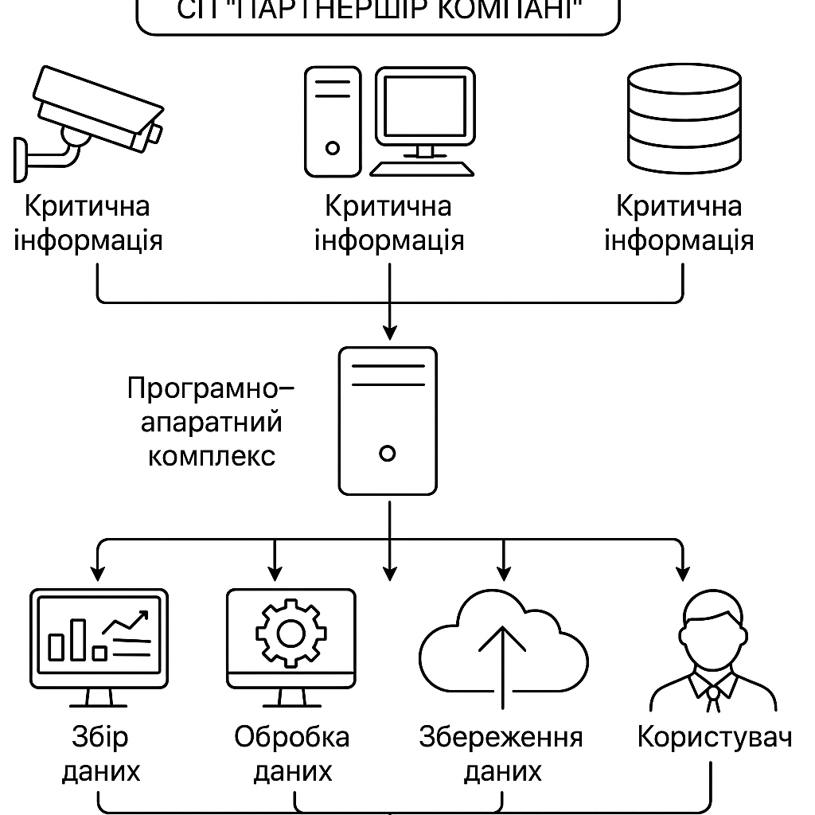

Рисунок 3.1 – Концептуальна модель ПАК ТОВ "ПАРТНЕРШІП КОМПАНІ"

3.3 Програмно-апаратний комплекс для управління процесами аквакультури

Метою створення мережевої IoT-архітектури є розгортання програмно-апаратного комплексу моніторингу параметрів водного середовища трьох технологічних водойм, які експлуатуються підприємством ТОВ «ПАРТНЕРШІП КОМПАНІ». Система забезпечує безперервне вимірювання, передавання, обробку та візуалізацію екологічних показників у режимі реального часу. Для автоматизованої системи моніторингу виробничих процесів у рибництві (розведення, вирощування та вилов цінних порід риби, таких як осетер і форель) необхідно використовувати спеціалізовані IoT-пристрої з впровадження штучного інтелекту [49].

3.3.1 Апаратна частина

Основними параметрами для моніторингу є рівень розчиненого кисню, температура води, pH, провідність води та інші показники, які впливають на здоров'я риби та продуктивність виробництва. (табл. 3.2)
Таблиця 3.2 – Апаратні засоби та програмне забезпечення для моніторингу
№ | Параметр | Назва пристрою | Виробник | Характеристики | Зображення
1 | Розчинений кисень (DO) | Оптичний датчик розчиненого кисню Easemind | EASEMIND TECHNOLOGY LIMITED | - Діапазон: 0–20 мг/л  - Точність: ±0.1 мг/л  - Підключення: Беспроводне (Bluetooth/Lora)  - IP68 | 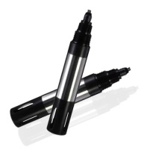
2 | Температура води | Датчик температури PT-1000 | Atlas Scientific | - Діапазон: -50°C до +200°C  - Точність: ±0.1°C  - Підключення: I2C або аналоговий сигнал | 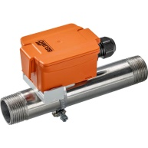
3 | pH води | Водонепроникний Lab Grade pH Probe ENV-40-pH | Atlas Scientific | - Діапазон: 0–14 pH  - Точність: ±0.01 pH  - Підключення: Male SMA / Male BNC B  - IP67 | 
4 | Електропровідність (солоність) | Датчик електропровідності Vernier Conductivity Probe (CON-BTA) r | Vernier | - Діапазон: 0–200 µS/cm  - Точність: ±1%  - Підключення: USB або бездротове | 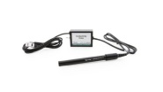
5 | Відеоспостереження | Бездротова камера Reolink Argus 3 Pro | Reolink | - Роздільна здатність: 2K QHD  - Нічний режим (до 10 метрів)  - Wi-Fi, вбудований акумулятор | 
6 | Контролер для управління | Raspberry Pi 4 Model B | Raspberry Pi Foundation | - Процесор: Quad-core Cortex-A72  - RAM: 2GB/4GB/8GB  - Інтерфейси: Wi-Fi, Bluetooth, GPIO | 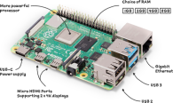
Продовження таблиці 3.2
7 | Платформа для аналізу даних | ThingsBoard IoT Platform | ThingsBoard Inc. | - Відкритий код  - Підтримка MQTT, HTTP, CoAP  - Реальний час аналізу та візуалізація даних | ThingsBoard

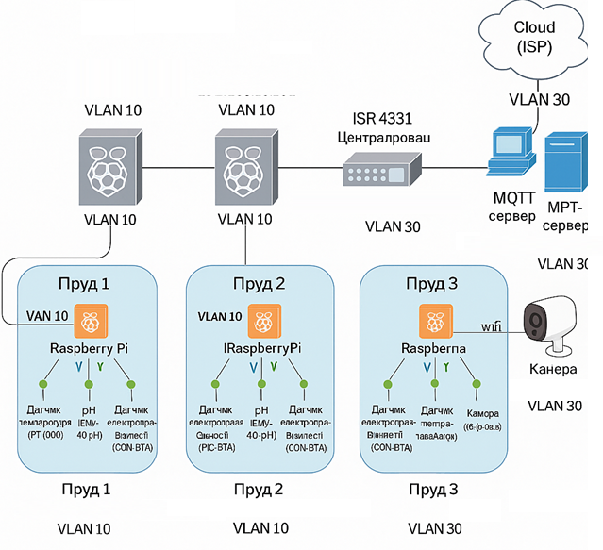
У рамках створення інтелектуальної системи управління процесами вирощування, розведення та реалізації цінних порід риби (осетра та форелі), було розроблено принципову схему мережі пристроїв. Основу комплексу становить мікрокомп’ютер Raspberry Pi 4 Model B, який виступає як центральний контролер. (рис. 3.2)
Рисунок 3.2 – Програмно-апаратний комплекс для управління процесами аквакультури ТОВ "ПАРТНЕРШІП КОМПАНІ”
IoT-мережа побудована за принципом локального збору даних з подальшою їх агрегацією на шлюзах та передачею через центральний маршрутизатор до серверів обробки і зберігання. Інформація передається з використанням локальної Ethernet-мережі VLAN 10 і маршрутизується через мережеву інфраструктуру VLAN 30 до сервісних серверів.
Кожна водойма має власний мікроконтролер Raspberry Pi, який виступає центральним вузлом збору даних.
До кожного Raspberry Pi підключено такі датчики:
- температури (PT-1000) — вимірювання температури води;
- pH (ENV-40-pH) — визначення кислотно-лужного балансу;
- електропровідності (CON-BTA) — аналіз концентрації солей;
- бездротова камера (Reolink Argus 3 Pro) — візуальний контроль.
Проміжні шлюзи
- IR829-1: агрегує дані з Пруду 1 і Пруду 2;
- IR829-2: резервний шлюз, обслуговує Пруд 3.
Всі шлюзи працюють у межах VLAN 10, мають статичну IP-адресацію та підтримують взаємодію з центральним маршрутизатором.
Центральна інфраструктура
Маршрутизатор ISR4331: виконує роль основного маршрутизатора між VLAN 10 і VLAN 30.
ASA5506-X: функціонує як захищений шлюз між внутрішньою мережею та зовнішнім хмарним середовищем (інтернет).
MQTT-сервер: відповідає за обробку повідомлень, що надходять від сенсорів.
API/Web-сервер: надає REST API для зчитування та взаємодії з зовнішніми додатками, забезпечує доступ через HTTPS.
Хмарне середовище
Об’єднання із зовнішніми користувачами відбувається через вузол Cloud (ISP), що забезпечує канали зберігання та резервного доступу.
Маршрутизація та VLAN
VLAN 10 (fd00::1:2:/32) — сенсорна мережа, Raspberry Pi, камери, шлюзи IR829.
VLAN 30 (fd00::3:/32) — серверна зона та інтернет-шлюз.
Internet → 2001:db8::/32 (тестова мережа)
Центральний маршрутизатор ISR4331 виконує міжвланову маршрутизацію (inter-VLAN routing).
На основі побудованной моделі у таблиці 3.3 зібрані апаратні засоби їх мережи та IP-адреси, що дозволяє получити початкові дані для написання програмого коду систем. (табл. 3.3)
Таблиця 3.3 – Апаратні засоби їх мережи та адреса
Пристрій | IPv6-адреса | Мережа | Коментар
Raspberry Pi 1 | fd00::1:2:3:4 | VLAN 10 | Центральний контролер для Пруду 1
Датчик температури (Пруд 1) | fd00::1:2:3:5 | VLAN 10 | Вимірює температуру води у Пруді 1
Датчик pH (Пруд 1) | fd00::1:2:3:6 | VLAN 10 | Контролює рівень pH у Пруді 1
Датчик електропровідності (Пруд 1) | fd00::1:2:3:7 | VLAN 10 | Вимірює концентрацію солей у Пруді 1
Камера (Пруд 1) | fd00::1:2:3:8 | VLAN 10 | Бездротова камера для спостереження за Прудом 1
Raspberry Pi 2 | fd00::1:2:4:4 | VLAN 10 | Центральний контролер для Пруду 2
Датчик температури (Пруд 2) | fd00::1:2:4:5 | VLAN 10 | Вимірює температуру води у Пруді 2
Датчик pH (Пруд 2) | fd00::1:2:4:6 | VLAN 10 | Контролює рівень pH у Пруді 2
Датчик електропровідності (Пруд 2) | fd00::1:2:4:7 | VLAN 10 | Вимірює концентрацію солей у Пруді 2
Камера (Пруд 2) | fd00::1:2:4:8 | VLAN 10 | Бездротова камера для спостереження за Прудом 2
Raspberry Pi 3 | fd00::1:2:5:4 | VLAN 10 | Центральний контролер для Пруду 3
Датчик температури (Пруд 3) | fd00::1:2:5:5 | VLAN 10 | Вимірює температуру води у Пруді 3
Датчик pH (Пруд 3) | fd00::1:2:5:6 | VLAN 10 | Контролює рівень pH у Пруді 3
Датчик електропровідності (Пруд 3) | fd00::1:2:5:7 | VLAN 10 | Вимірює концентрацію солей у Пруді 3
Камера (Пруд 3) | fd00::1:2:5:8 | VLAN 10 | Бездротова камера для спостереження за Прудом 3
IR829-1 | fd00::1:2:100:0 | VLAN 10 | Шлюз для збору даних з Прудів 1 та 2
IR829-2 | fd00::1:2:101:0 | VLAN 10 | Шлюз для збору даних з Пруду 3
ISR4331 | fd00::1:2:ff:fe | VLAN 10 -> VLAN 30 | Центральний маршрутизатор між VLAN
MQTT сервер | fd00::3:0:0:a | VLAN 30 | Брокер повідомлень для IoT-пристроїв
API/Web сервер | fd00::3:0:0:b | VLAN 30 | Надає REST API та веб-інтерфейс
ASA5506-X | fd00::3:0:0:1 | VLAN 30 | Шлюз безпеки для доступу до серверів
Cloud (ISP) | 2001:db8::1 | Інтернет | Хмарний сервіс для зберігання даних

Таким чином, запропонована IoT-архітектура є масштабованою, надійною та енергоефективною. Вона дозволяє здійснювати постійний контроль екологічного стану водойм, підвищуючи ефективність управління водними ресурсами та забезпечення біобезпеки.
Дана модель відповідає сучасним вимогам до побудови розподілених сенсорних мереж, має високу гнучкість інтеграції з зовнішніми сервісами, а також передбачає резервування вузлів і шлюзів, що підвищує загальну відмовостійкість системи.

3.3.2 Програмнна реализація комплексу для управління процесами аквакультури System_AQWA
Загальна характеристика системи
System_AQWA є програмно-апаратним сервіс-орієнтованим комплексом призначеним для моніторингу та управління даними з різних датчиків для пріняття техгологічно-управлінських рішень. Основні функціональні можливості системи (таблиця 3.4).
Таблиця 3.4 -Функціональні можливості
Компонент | Опис | Основні функції
Реєстрація користувачів | Модуль для створення нових облікових записів | Реєстрація з різними ролями (admin/user), валідація унікальності імені користувача
Авторизація | Механізм входу в систему | Перевірка облікових даних, хешування паролів за допомогою bcrypt
Адміністративна панель | Інтерфейс для керування системою | Налаштування системних параметрів, конфігурація датчиків, перегляд журналів
Користувацька панель | Інтерфейс для моніторингу даних | Відображення показників датчиків у реальному часі, сповіщення про тривоги
Модуль датчиків | Система збору та обробки даних | Отримання даних через API, перевірка граничних значень, генерація повідомлень про тривоги

Зберігання банних даних системи в базі даних
База даних SQLite
SQLite — це вбудована система управління базами даних, яка використовується для зберігання та обробки даних. У вашому програмному комплексі вона використовується для зберігання користувацьких даних та конфігурацій датчиків.
Особливості SQLite:
- легкість використання : SQLite не потребує окремого сервера бази даних і працює безпосередньо з файлом бази даних;
- висока надійність : Дані зберігаються у файлі .db, що забезпечує їхню цілісність;
- підтримка SQL : SQLite підтримує стандартні SQL-запити, що робить його зручним для роботи.
Основні таблиці бази даних системи.
У системі створено дві основні таблиці: users (табл. 3.4) та sensors (табл 3.5)
Розглянемо їх детально:

Таблиця 3.4 -Таблиця «users»
Поле | Тип | Опис
id | INTEGER | Унікальний ідентифікатор користувача
username | TEXT | Ім'я користувача (унікальне)
password_hash | TEXT | Хеш пароля користувача
role | TEXT | Роль користувача (admin/user)
Особливості:
- імена користувачів мають бути унікальними (UNIQUE);
- паролі зберігаються у хешованому вигляді за допомогою бібліотеки bcrypt для забезпечення безпеки;
- роль користувача визначає його права доступу до системи.

Таблиця 3.5 -Таблиця «sensors»
Поле | Тип | Опис
id | INTEGER | Унікальний ідентифікатор датчика
name | TEXT | Назва датчика (унікальна)
ip_address | TEXT | IP-адреса датчика
min_value | REAL | Мінімальне допустиме значення
max_value | REAL | Максимальне допустиме значення
Особливості:
- кожен датчик має унікальну назву (name), що дозволяє ідентифікувати його в системі;
- IP-адреса датчика зберігається для подальшого зв'язку з API;
- граничні значення (min_value та max_value) використовуються для перевірки допустимих параметрів.
Основні характеристики системи зберігання даних
Безпека
- хешування паролів. Паролі користувачів зберігаються у хешованому вигляді за допомогою бібліотеки bcrypt. Це запобігає можливості отримання реальних паролів у разі несанкціонованого доступу;
- розмежування прав доступу. Користувачі поділені на ролі (admin та user). Адміністратор має повний доступ до системи, тоді як звичайні користувачі мають обмежений функціонал.
Швидкість та ефективність
- SQLite оптимізований для швидкої обробки запитів, що дозволяє ефективно працювати з даними навіть при великій кількості записів;
- використання індексів (PRIMARY KEY, UNIQUE) забезпечує швидкий пошук та вибірку даних.
Масштабованість
- SQLite підходить для невеликих та середніх проектів. Якщо система буде розширюватися, можна перейти на більш потужні СУБД, такі як PostgreSQL чи MySQL;
Ключові переваги такого підходу
- простота : SQLite легко інтегрується та не потребує складної налаштування;
- безпека : Хешування паролів та розмежування прав доступу забезпечують захист даних;
- гнучкість : Система може бути легко розширена шляхом додавання нових таблиць або полів.

Налаштування системи
Ця частина відповідає за конфігурацію ключових параметрів системи через інтерфейс користувача. Ось детальний аналіз:
- Функціональна мета
Ця секція дозволяє адміністратору налаштовувати глобальні параметри системи, такі як:
- IP-адрес сервера API;
- порт сервера API;
- інтервал оновлення даних (у секундах);
- мова інтерфейсу.
Ці параметри зберігаються у глобальному словнику settings, який використовується для роботи програми(таблицс 3.6)
Таблиця 3.6 –Основні налаштування системи
Параметр | Тип | Значення за замовчуванням | Опис
server_ip | TEXT | 10.10.10.1 | IP-адрес сервера API
server_port | INTEGER | 5000 | Порт сервера API
update_interval | INTEGER | 5 | Інтервал оновлення даних (у секундах)
language | TEXT | Українська | Мова інтерфейсу системи
Для берігання системних налаштувань використовуєтся конфігураційний файл у JSON-файлі. Цей формат є простим і зручним для зберігання та читання конфігураційних даних.
При запуску програми , програма перевіряє, чи існує файл config.json.
Якщо файл існує, вона завантажує налаштування з нього. Якщо файл не існує, використовуються значення за замовчуванням.
При збереженні налаштувань нові налаштування зберігаються у глобальному словнику settings. Потім вони записуються у файл config.json (листинг.3.1).
{
"server_ip": "192.168.1.100",
"server_port": 8080,
"update_interval": 10,
"language": "Англійська"
}

Листинг 3.1 - Формат файлу config.json
Переваги такого підходу , це постійне зберігання, т.є. налаштування зберігаються між перезапусками програми. Простота для роботи JSON-формат легко читати і редагувати як програмно, так і вручну, і на останнє це гнучкість - можна легко додати нові параметри до конфігурації.
Таким чином, системні налаштування зберігатються у файлі config.json, що забезпечує їх постійне збереження.
Таким чином, мі маємо наступні характеристики системи:
- захист від некоректного введення. Програма перевіряє, чи користувач ввів числові значення для порту та інтервалу оновлення;
- гнучкість. Користувач може легко змінювати налаштування без зміни коду;
- зручність інтерфейсу.: Всі поля мають значення за замовчуванням, що робить інтерфейс інтуїтивним.
Код програмного комплексу знаходиться у додатку Б.1.

Опис API сервера для взаємодії з апаратною частиною системи System_AQWA
Цей сервер реалізований за допомогою фреймворку Flask та використовує базу даних SQLite для зберігання журналу стану приладів. Він надає два основних викликів для роботи з журналами подій (логами)
Загальні відомості
- сервер працює на локальному хості за адресою: http://127.0.0.1:5000;
- база даних називається system.db і містить таблицю logs, яка зберігає записи про стан приладів;
- таблиця logs має таку структуру:

Таблиця 3.7 -Таблиця «Log»
Поле | Тип | Опис
id | INTEGER | Унікальний ідентифікатор запису (автоматично генерується).
sensor_name | TEXT | Назва датчика (унікальна)
status | TEXT | Стан приладу
timestamp | TEXT | Час створення запису
Виклик для отримання всіх записів журналу
URL: /api/logs
Метод: GET

Опис:
Цей виклик повертає усі записи журналу стану приладів у порядку спадання часу (від найновіших до найстаріших).

Параметри. Відсутні.

Відповідь. Успішна відповідь (HTTP 200):
{
"status": "success",
"data": [
{
"id": 1,
"sensor_name": "Temperature_Sensor_1",
"status": "OK",
"timestamp": "2024-10-01 12:34:56"
},
{
"id": 2,
"sensor_name": "Humidity_Sensor_2",
"status": "Warning",
"timestamp": "2024-10-01 12:30:00"
}
]
}
Листинг 3.2 - Успішна відповідь
Помилка (HTTP 500)
{
"status": "error",
"message": "Помилка: <текст помилки>"
}
Листинг 3.3 - Помилка
Виклик для додавання нового запису до журналу
URL: /api/logs
Метод: POST
Опис:
Цей виклик дозволяє додати новий запис до журналу стану приладів. У запиті необхідно передати JSON-об'єкт із двома обов'язковими полями: sensor_name та status.
Параметри (JSON): sensor_name (текст)- Назва приладу. status (текст)- Стан приладу.
Обробка помилок
Сервер враховує можливі помилки:
- якщо виникає проблема з базою даних або іншими операціями, повертається відповідь із статусом 500 та текстом помилки;
- якщо запит не містить обов'язкових полів, повертається відповідь із статусом 400.
Приклад використання
Запит для отримання журналу:
curl -X GET http://127.0.0.1:5000/api/logs
Запит для додавання нового запису:
curl -X POST http://127.0.0.1:5000/api/logs \
-H "Content-Type: application/json" \
-d '{"sensor_name": "Flow_Sensor_4", "status": "Normal"}'
Розширення функціоналу
У майбутньому можна додати такі функції:
- фільтрація журналу за певними параметрами (наприклад, за назвою приладу або часовим проміжком);
- додавання авторизації для захисту API;
- інтеграція з реальною апаратною частиною для автоматичного оновлення журналу.
Цей сервер є простим та ефективним інструментом для взаємодії з журналом стану приладів системи System_AQWA
Код програмного комплексу знаходиться у додатку Б.2.

3.3.3 Використання середовищаCooja для тестування програмн-апаратного комплексу System_AQWA

Cooja — це емулятор, що входить до складу контурію Contiki-NG та призначений для симуляції роботи бездротових сенсорних мереж (WSN). Він дозволяє аналізувати поведінку мережевих протоколів, енергоефективність та взаємодію вузлів у віртуальному середовищі. System_AQWA — програмно-апаратний комплекс для моніторингу та управління процесами аквакультури, який може бути протестований у Cooja для перевірки стабільності, масштабованості та ефективності алгоритмів. У цій роботі ми детально опишемо методику застосування Cooja для тестування System_AQWA.
Підготовка середовища
Перш ніж починати тестування, необхідно налаштувати середовище Cooja та підготувати проєкт System_AQWA для інтеграції. Процес включає наступні етапи:

Таблиця 3.8 –Етапи підготовки
Крок | Дія
Інсталяція Contiki-NG | Завантажити та встановити останню версію Contiki-NG з офіційного репозиторію.
Компіляція System_AQWA | Адаптувати код System_AQWA для сумісності з Contiki (напрямок: емуляція підводних вузлів).
Налаштування Cooja | Запустити Cooja та створити нову симуляцію, вибравши потрібну топологію мережі.

Конфігурація симуляції
Для емуляції System_AQWA у Cooja використовуються наступні параметри:

Таблиця 3.9 –Параметри конфігурації
Параметр | Значення / Опис
Тип вузла | Sky motes (або спеціалізована емуляція підводних сенсорів).
Мережевий протокол | RPL, TSCH, або інший, залежно від вимог System_AQWA.
Радіус зв’язку | Встановити відстань між вузлами, що відповідає умовам підводного середовища.
Сценарій тесту | Визначити послідовність подій (наприклад, передача даних, реакція на аварії).

Створення симуляційного середовища
Для точної симуляції роботи System_AQWA необхідно створити модель мережі, яка відтворює реальні умови функціонування. Це включає налаштування параметрів пристроїв, топології мережі та протоколів зв’язку.

- Додавання вузлів мережі
У Cooja кожен вузол (node) представляє окремий пристрій. Для System_AQWA рекомендується додати вузли з наступними характеристиками:

Таблиця 3.10 –Характеристики вузлів
Характеристика | Значення
Тип апаратного забезпечення | MSP430 або Sky motes (залежно від специфікацій System_AQWA).
Кількість вузлів | 10–20 (для моделювання масштабованої мережі).
Початкові координати | Розподілити вузли у двовимірному просторі з випадковими координатами.

- Налаштування каналу зв’язку
Симуляція каналу зв’язку повинна враховувати особливості передачі даних у System_AQWA. Основні параметри:
- частота передачі: 2.4 ГГц;
- протокол зв’язку: IEEE 802.15.4;
- інтерференція та затримки: активувати для імітації реальних умов.
- Завантаження програмного забезпечення
Для тестування System_AQWA необхідно завантажити відповідний код у кожен вузол. Процес включає:
- компіляцію вихідного коду System_AQWA для Contiki;
- генерацію файлів образів (firmware) для кожного типу вузла;
- завантаження образів у Cooja через інтерфейс "Mote Type".

Проведення тестування
Основними етапами тестування є:
- Функціональне тестування
  - перевірка коректності роботи алгоритмів System_AQWA у віртуальній мережі;
  - аналіз часу реакції на події (наприклад, зміну глибини, пошкодження вузла).
- Навантажувальне тестування
- дослідження поведінки системи при збільшенні кількості вузлів;
- оцінка пропускної здатності та затримок у передачі даних.
- Енергетичний аналіз
- вимірювання споживання енергії вузлами за допомогою інструментів Cooja (наприклад, Powertracker).
Аналіз результатів
Результати тестування можна проаналізувати за допомогою вбудованих інструментів Cooja.

Таблиця 3.11 – Основні метрики для аналізу
Метрика | Опис
Час передачі пакетів | Середній час доставки даних між вузлами.
Відсоток втрачених пакетів | Кількість пакетів, які не були доставлені через помилки або інтерференцію.
Енергоефективність | Витрата енергії на одиницю переданих даних.
Стабільність мережі | Здатність системи підтримувати зв’язок при збільшенні кількості вузлів.
Для візуалізації результатів використовуються графіки та логи, які генеруються Cooja автоматично.
Оптимізація System_AQWA
На основі отриманих результатів можна виявити проблеми у роботі System_AQWA та внести відповідні зміни. Основні напрямки оптимізації:
- поліпшення алгоритмів маршрутизації для зменшення затримок;
- впровадження механізмів енергозбереження;
- підвищення стійкості до інтерференції та втрат пакетів.
Таким чином, використання Cooja для тестування System_AQWA дозволяє ефективно моделювати роботу програмного комплексу у контрольованому середовищі. Це сприяє виявленню потенційних проблем на ранніх етапах розробки та покращенню загальної продуктивності системи. Запропонована методика може бути адаптована для тестування інших подібних програмних комплексів у рамках IoT-систем.

3.3.4 Робота з Елементами Моделі Мережі (Ноди) у Cooja та Програмування Реальних Пристроїв.

У рамках тестування програмного комплексу System_AQWA важливо детально розглянути, як працювати з елементами моделі мережі (нодами) у Cooja. Також розглянемо можливість застосування програмного коду, створеного для Cooja, для прошивки реальних пристроїв.
Опис Нод (Вузлів) у Cooja
Нода (вузол) — це основний елемент моделі мережі у Cooja, який імітує функціонування окремого пристрою. Кожна нода має наступні характеристики:

Таблиця 3.12 – Характеристики ноди
Характеристика | Опис
Тип апаратного забезпечення | MSP430, Sky motes, Z1 motes тощо (залежно від підтримуваних платформ).
Прошивка (firmware) | Виконуваний файл (.elf), який містить програмний код для конкретного вузла.
Координати | Позиція вузла у двовимірному просторі симуляції.
Статус | Активний/неактивний стан вузла (запущений чи зупинений).

Програмний Код для Cooja та Реальні Пристрої
Cooja є інструментом симуляції, однак його програмний код можна адаптувати для прошивки реальних пристроїв. Це дозволяє перевірити роботу системи в реальних умовах.
Компіляція Коду для Реальних Пристроїв
Для прошивки реальних пристроїв необхідно використовувати Contiki OS для компіляції вихідного коду System_AQWA, та вказати цільову платформу (наприклад, sky для Sky motes).
Для System_AQWA було бобудована модель мережи в використанням 22 ноде, які формують мережу пристріїв.
Так наприклад, Нода Cooja, створена на основі коду (Лістинг 3.4), імітує роботу пристрою Raspberry Pi 1 з встановленою IPv6-адресою fd00::1:2:3:4. Це дозволяє тестувати мережеві взаємодії та аналізувати роботу системи у контрольованому середовищі.

#include "contiki.h"
#include "net/ipv6/uip-ds6.h"
#include "net/ip/uip-debug.h"

PROCESS(rpi1_process, "Raspberry Pi 1");
AUTOSTART_PROCESSES(&rpi1_process);
PROCESS_THREAD(rpi1_process, ev, data)
{
uip_ipaddr_t ipaddr;
// Встановлюємо IPv6: fd00::1:2:3:4
uip_ip6addr(&ipaddr, 0xfd00, 0x0001, 0x0002, 0x0003, 0x0004, 0, 0, 0);
uip_ds6_set_addr_iid(&ipaddr, &uip_lladdr);
uip_ds6_addr_add(&ipaddr, 0, ADDR_MANUAL);
PROCESS_BEGIN();
printf("Raspberry Pi 1 запущено з IP: ");
uip_debug_ipaddr_print(&ipaddr);
printf("\n");
while(1) {
PROCESS_WAIT_EVENT();
}
PROCESS_END();
}

Лістинг 3.4 – Опис ноди пристрою Raspberry Pi 1

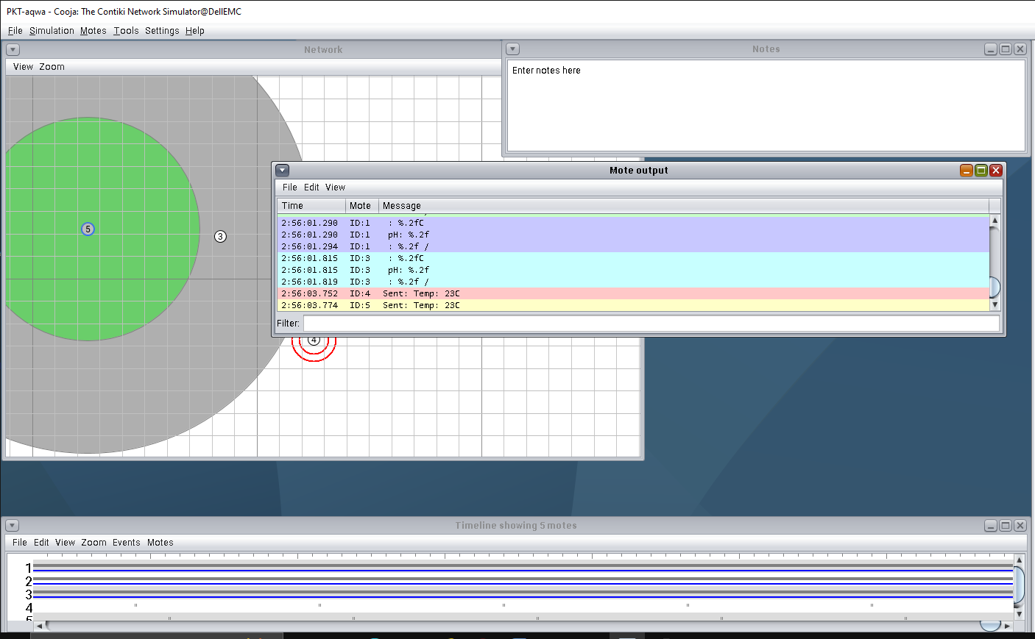

Рисунок 3.3 Тестування пристрия у середовищі Cooja
Перелік усіх пристроїв (вузлів) мережі представлений у Додатку Б.3.
Таким чином, Cooja, як інструмент симуляції мережі в рамках операційної системи Contiki, надає широкі можливості для моделювання та тестування програмного забезпечення, призначеного для роботи на обмежених ресурсами пристроях. Його застосування для імітації функціонування реальних пристроїв має ряд переваг та обмежень, які необхідно враховувати при проектуванні та оцінці ефективності програмних комплексів.
По-перше, Cooja дозволяє створювати високорівневі моделі мережі, де кожен вузол (нода) імітує роботу окремого пристрою з урахуванням його апаратних характеристик, таких як тип мікроконтролера, радіомодуль та обмеження енергоспоживання. Це дає змогу проводити тестування програмного забезпечення в умовах, максимально наближених до реальних, без необхідності фізичного розгортання мережі.
По-друге, завдяки підтримці стандартних протоколів зв’язку (наприклад, IEEE 802.15.4 та IPv6), Cooja забезпечує можливість аналізу взаємодії між вузлами, моделювання затримок, втрат пакетів та інтерференції. Такий підхід сприяє виявленню потенційних проблем на ранніх етапах розробки та оптимізації програмного коду для підвищення його стабільності та ефективності.
Однак слід зазначити, що Cooja є інструментом симуляції, і хоча він забезпечує високу точність моделювання, поведінка реальних пристроїв може відрізнятися через специфічні особливості апаратного забезпечення, які важко повністю відтворити у симуляції. Тому результати, отримані в Cooja, слід доповнювати тестуванням на фізичних пристроях для підтвердження коректності роботи системи в реальних умовах.
У цілому, використання Cooja є ефективним підходом для початкового тестування та налагодження програмного забезпечення. Воно дозволяє значно скоротити час та витрати на розробку, забезпечуючи можливість швидкої ітерації та внесення змін у код. Проте для досягнення максимальної надійності та продуктивності кінцевої системи необхідно поєднувати симуляцію з тестуванням на реальному обладнанні.

ВИСНОВКИ

У рамках кваліфікаційної роботи було проведено комплексне дослідження та розроблено програмно-апаратний сервіс-орієнтований комплекс для збору та обробки критично важливої інформації підприємства ТОВ "ПАРТНЕРШІП КОМПАНІ". Робота включала аналіз існуючих програмно-апаратних комплексів, формулювання вимог до системи, проектування концептуальної моделі та її практичну реалізацію.
Основними результатами роботи є:
- створення концептуальної моделі ПАК , яка враховує специфіку підприємства та забезпечує надійний збір, передачу та обробку критично важливої інформації. Модель базується на сучасних технологіях, таких як IoT, хмарні обчислення та штучний інтелект;
- розробка архітектури системи , яка враховує вимоги безпеки, продуктивності та масштабованості. Архітектура забезпечує автоматизацію бізнес-процесів, інтеграцію інформаційних систем та централізоване зберігання даних;
- впровадження механізмів захисту даних , включаючи мультифакторну аутентифікацію, шифрування та неперервний моніторинг загроз. Ці механізми відповідають стандартам ISO/IEC 27000:2018 та рекомендаціям NIST SP 800-63B;
- тестування системи у середовищі Cooja , яке підтвердило її ефективність у реальних умовах. Було проаналізовано метрики продуктивності, енергоефективності та стабільності мережі.
Отримані результати демонструють можливість використання розробленого комплексу для підвищення ефективності управління процесами аквакультури та інших галузей, де контроль критичних показників є обов’язковим.

ПЕРЕЛІК ВИКОРИСТАННИХ ДЖЕРЕЛ

  - Петренко С. В. Критично важлива інформація: методи захисту та аналіз ризиків / С. В. Петренко. – Львів : Видавництво ЛНУ, 2018. – 256 с.
  - Київстар. Технологічна інфраструктура та резервування [Електронний ресурс]. – Режим доступу: https://www.kyivstar.ua/technology (дата звернення: 01.05.2025).
  - ISO/IEC 27000:2018 Information technology — Security techniques — Information security management systems — Overview and vocabulary [Електронний ресурс]. – Режим доступу: https://www.iso.org (дата звернення: 15.04.2025).
  - NIST. SP 800-63B Digital Identity Guidelines: Authentication and Lifecycle Management [Електронний ресурс]. – Режим доступу: https://csrc.nist.gov/publications/detail/sp/800-63b/final (дата звернення: 20.04.2025).
  - ДТЕК. Про компанію [Електронний ресурс]. – Режим доступу: https://www.dtek.com/about (дата звернення: 10.05.2025).
  - ДТЕК. Звіт про діяльність за 2022 рік. Видобуток вугілля [Електронний ресурс]. – Режим доступу: https://www.dtek.com/reports (дата звернення: 10.05.2025).
  - ДТЕК. Енергорозподільні компанії [Електронний ресурс]. – Режим доступу: https://www.dtek-kem.com (дата звернення: 10.05.2025).
  - ДТЕК. IoT-технології в енергетиці: реалізація [Електронний ресурс]. – Режим доступу: https://www.dtek.com/innovations (дата звернення: 12.05.2025).
  - ДТЕК. Автоматизовані системи управління енергомережами [Електронний ресурс]. – Режим доступу: https://www.dtek-grid.com (дата звернення: 12.05.2025).
  - ДТЕК. Безпека на шахтах [Електронний ресурс]. – Режим доступу: https://www.dtek-mining.com/safety (дата звернення: 12.05.2025).
  - ДТЕК. Відновлення енергосистеми в умовах війни [Електронний ресурс]. – Режим доступу: https://www.dtek.com/news (дата звернення: 12.05.2025).
  - ДТЕК. Ботієвська вітрова електростанція [Електронний ресурс]. – Режим доступу: https://www.dtek-renewables.com (дата звернення: 12.05.2025).
  - ДТЕК. Впровадження «зеленої» енергетики [Електронний ресурс]. – Режим доступу: https://www.dtek-green.com (дата звернення: 12.05.2025).
  - ДТЕК. Звіт про роботу під час війни [Електронний ресурс]. – Режим доступу: https://www.dtek.com/war-response (дата звернення: 12.05.2025).
  - Іванов О. М. Проектування надійних інформаційних систем: теорія та практика / О. М. Іванов. – Київ : Наукова думка, 2020. – 320 с.
  - ПриватБанк. Безпека та надійність банківських сервісів [Електронний ресурс]. – Режим доступу: https://www.privatbank.ua/security (дата звернення: 12.05.2025).
  - ISO/IEC 18033:2015 Information technology — Security techniques — Encryption algorithms [Електронний ресурс]. – Режим доступу: https://www.iso.org (дата звернення: 15.04.2025).
  - NIST. SP 800-57 Recommendation for Key Management [Електронний ресурс]. – Режим доступу: https://csrc.nist.gov/publications/detail/sp/800-57/final (дата звернення: 18.04.2025).
  - NIST. SP 800-53 Security and Privacy Controls for Information Systems and Organizations [Електронний ресурс]. – Режим доступу: https://csrc.nist.gov/publications/detail/sp/800-53/final (дата звернення: 18.04.2025).
  - NIST. SP 800-92 Guide to Computer Security Log Management [Електронний ресурс]. – Режим доступу: https://csrc.nist.gov/publications/detail/sp/800-92/final (дата звернення: 18.04.2025).
  - Oracle. Oracle BPA Documentation [Електронний ресурс]. – Режим доступу: https://www.oracle.com/bpa (дата звернення: 22.05.2025).
  - SAP. SAP Business Technology Platform Documentation [Електронний ресурс]. – Режим доступу: https://www.sap.com/btp (дата звернення: 22.05.2025).
  - Splunk. Splunk Enterprise Documentation [Електронний ресурс]. – Режим доступу: https://www.splunk.com (дата звернення: 22.05.2025).
  - Microsoft. Power Platform Documentation [Електронний ресурс]. – Режим доступу: https://powerplatform.microsoft.com (дата звернення: 22.05.2025).
  - Software AG. APAMA Documentation [Електронний ресурс]. – Режим доступу: https://www.softwareag.com/apama (дата звернення: 22.05.2025).
  - Contiki-NG. Official Repository [Електронний ресурс]. – Режим доступу: https://github.com/contiki-ng/contiki-ng (дата звернення: 23.05.2025).
  - USC. Cooja Simulator Documentation [Електронний ресурс]. – Режим доступу: https://anrg.usc.edu/contiki/index.php/Cooja_Simulator (дата звернення: 23.05.2025).
  - SQLite. SQLite Documentation [Електронний ресурс]. – Режим доступу: https://www.sqlite.org/docs.html (дата звернення: 23.05.2025).
  - Flask. Flask Framework Documentation [Електронний ресурс]. – Режим доступу: https://flask.palletsprojects.com (дата звернення: 23.05.2025).
  - PyPI. bcrypt Python Library Documentation [Електронний ресурс]. – Режим доступу: https://pypi.org/project/bcrypt/ (дата звернення: 23.05.2025).
  - Python. Tkinter GUI Toolkit Documentation [Електронний ресурс]. – Режим доступу: https://docs.python.org/3/library/tkinter.html (дата звернення: 23.05.2025).
  - ДТЕК. Придніпровська ТЕС [Електронний ресурс]. – Режим доступу: https://www.dtek.com/uk (дата звернення: 23.05.2025).
  - ПАРТНЕРШІП КОМПАНІ. Офіційний сайт [Електронний ресурс]. – Режим доступу: https://www.partnership-company.ua (дата звернення: 23.05.2025).
  - ResearchGate. IoT Technologies in Aquaculture: A Review [Електронний ресурс]. – Режим доступу: https://www.researchgate.net/publication/iot-aquaculture (дата звернення: 23.05.2025).
  - IoT Protocols. Internet of Things (IoT) Protocols: RPL, TSCH, and 6LoWPAN [Електронний ресурс]. – Режим доступу: https://www.iot-protocols.com (дата звернення: 23.05.2025).
  - ПриватБанк. Безпека та надійність банківських сервісів [Електронний ресурс]. – Режим доступу: https://www.privatbank.ua/security (дата звернення: 23.05.2025).
  - ДТЕК Енерго. Технологічна інфраструктура [Електронний ресурс]. – Режим доступу: https://www.dtek.com/uk (дата звернення: 23.05.2025).
  - ISO. ISO/IEC 18033:2015 Encryption algorithms [Електронний ресурс]. – Режим доступу: https://www.iso.org (дата звернення: 15.04.2025).
  - NIST. SP 800-57 Key Management [Електронний ресурс]. – Режим доступу: https://csrc.nist.gov/publications/detail/sp/800-57/final (дата звернення: 18.04.2025).
  - NIST. SP 800-92 Log Management [Електронний ресурс]. – Режим доступу: https://csrc.nist.gov/publications/detail/sp/800-92/final (дата звернення: 18.04.2025).
  - Reolink. Reolink Argus 3 Pro Wireless Camera [Електронний ресурс]. – Режим доступу: https://www.reolink.com (дата звернення: 23.05.2025).
  - Atlas Scientific. PT-1000 Sensor Documentation [Електронний ресурс]. – Режим доступу: https://www.atlas-scientific.com (дата звернення: 23.05.2025).
  - Vernier. Conductivity Probe Documentation [Електронний ресурс]. – Режим доступу: https://www.vernier.com (дата звернення: 23.05.2025).
  - ENV Sensors. ENV-40-pH Sensor Documentation [Електронний ресурс]. – Режим доступу: https://www.env-sensors.com (дата звернення: 23.05.2025).
  - Raspberry Pi Foundation. Raspberry Pi 4 Model B Documentation [Електронний ресурс]. – Режим доступу: https://www.raspberrypi.org (дата звернення: 23.05.2025).
  - Cisco. ISR4331 Router Documentation [Електронний ресурс]. – Режим доступу: https://www.cisco.com (дата звернення: 23.05.2025).
  - Cisco. ASA5506-X Firewall Documentation [Електронний ресурс]. – Режим доступу: https://www.cisco.com (дата звернення: 23.05.2025).
  - Blockchain SCM. Blockchain Technology in Supply Chain Management [Електронний ресурс]. – Режим доступу: https://www.blockchain-supplychain.org (дата звернення: 15.05.2025).
  - AI Aquaculture. Artificial Intelligence in Aquaculture: Trends and Applications [Електронний ресурс]. – Режим доступу: https://www.ai-aquaculture.com (дата звернення: 18.05.2025).
  - Cybersecurity Insights. Best Practices for Critical Infrastructure [Електронний ресурс]. – Режим доступу: https://www.cybersecurity-insights.org (дата звернення: 18.05.2025).
  - IEEE. IEEE 802.15.4 Standard Documentation [Електронний ресурс]. – Режим доступу: https://standards.ieee.org (дата звернення: 19.05.2025).
  - IETF. Syslog Protocol Documentation (RFC 5424) [Електронний ресурс]. – Режим доступу: https://tools.ietf.org/html/rfc5424 (дата звернення: 20.05.2025).
  - Python Software Foundation. Python Programming Language Documentation [Електронний ресурс]. – Режим доступу: https://www.python.org (дата звернення: 21.05.2025).
  - Mozilla Developer Network. JavaScript Programming Language Documentation [Електронний ресурс]. – Режим доступу: https://developer.mozilla.org (дата звернення: 21.05.2025).

ДОДАТКИ

Додаток А
Схема теріторії підпріємства

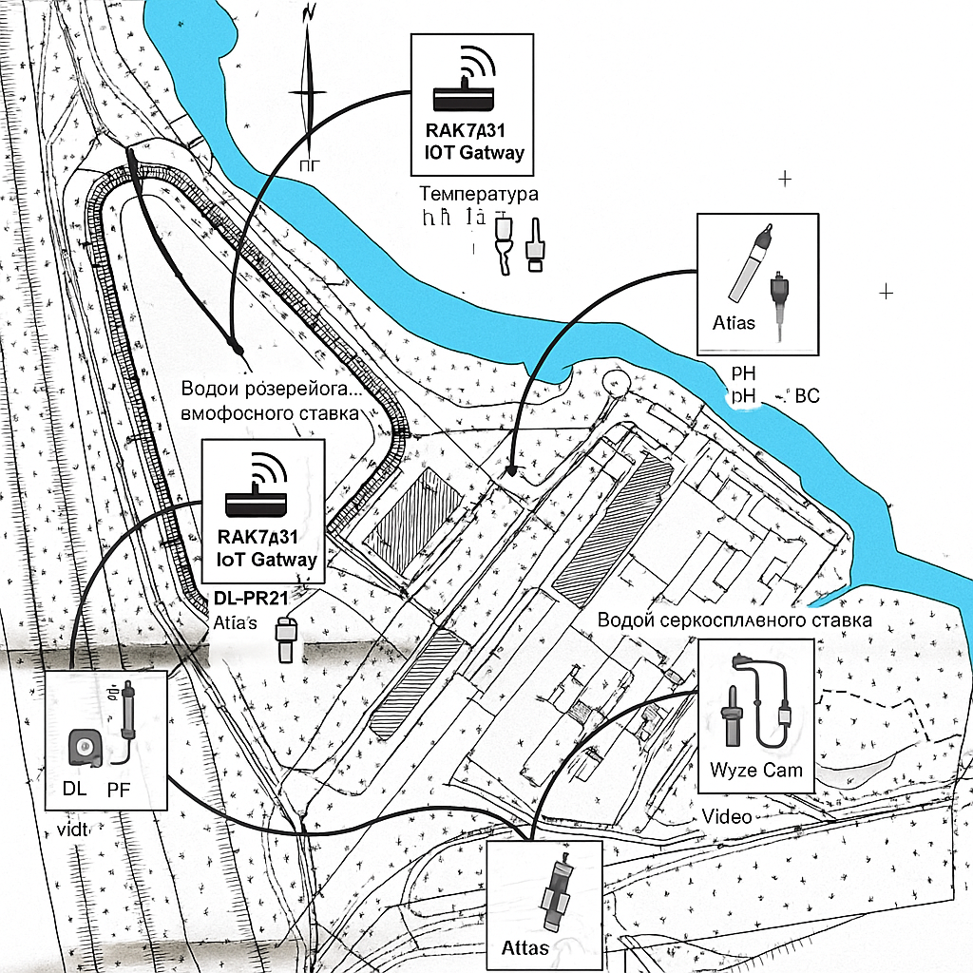

Рисунок А.1

Архітектура системи

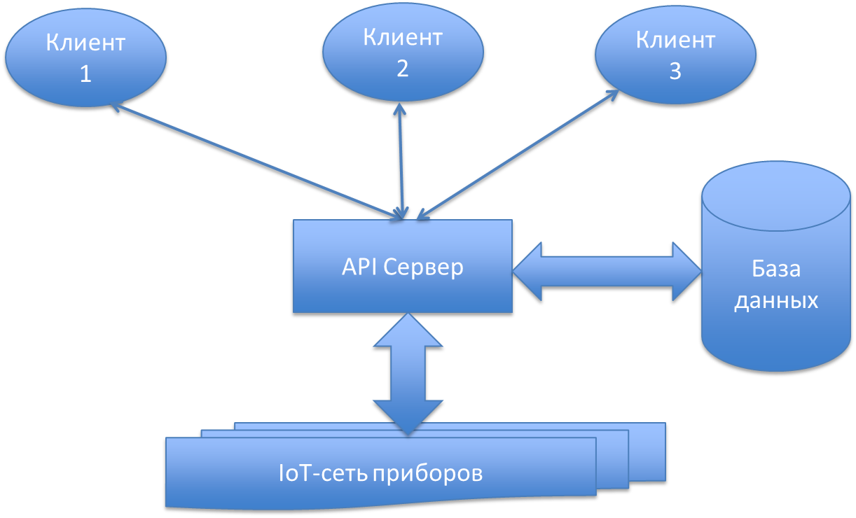
Рисунок А.2

Інтерфейс користувача

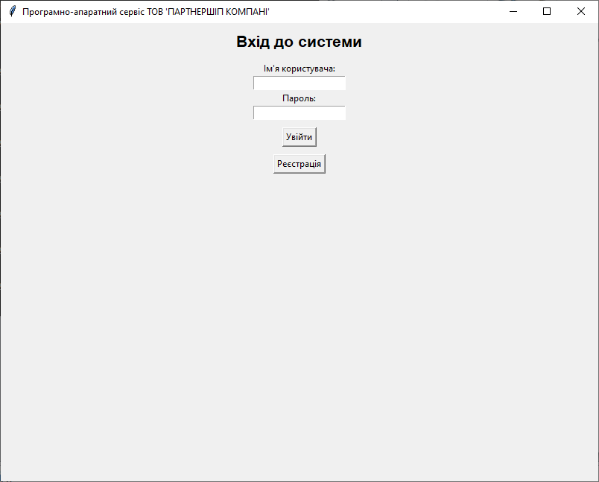
Рисунок А.3
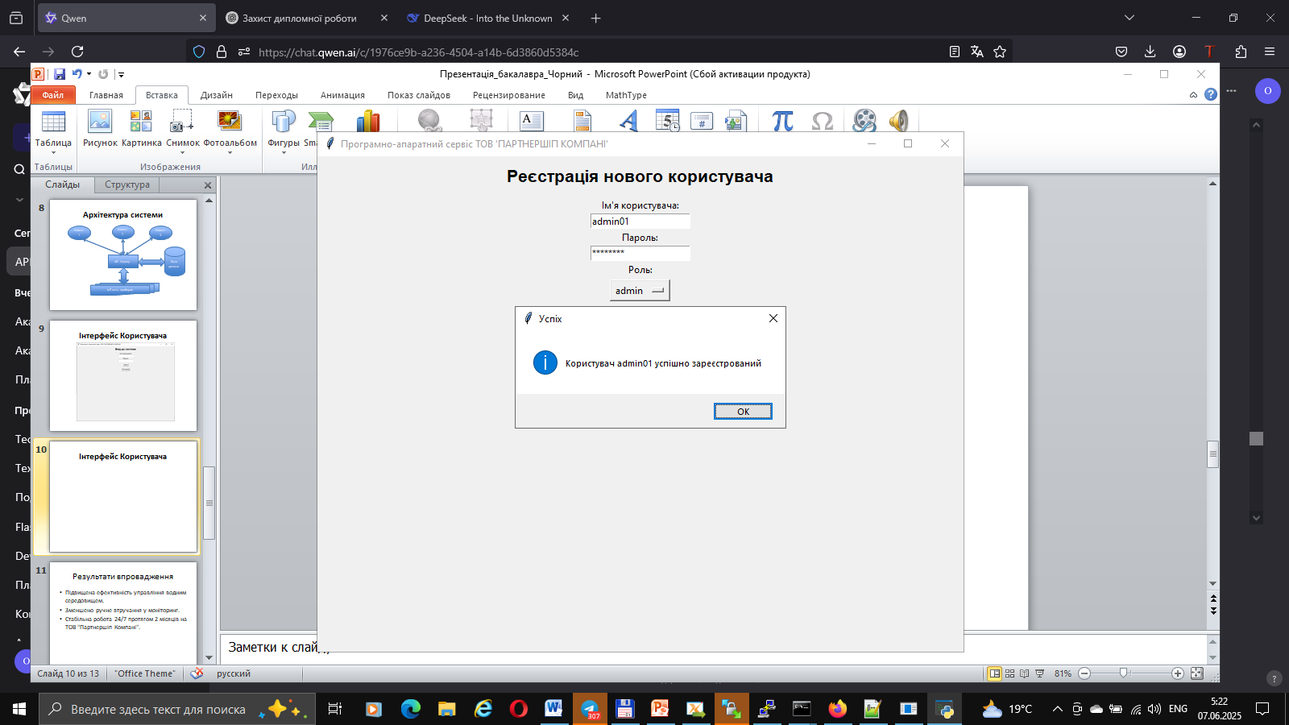
Рисунок А.4
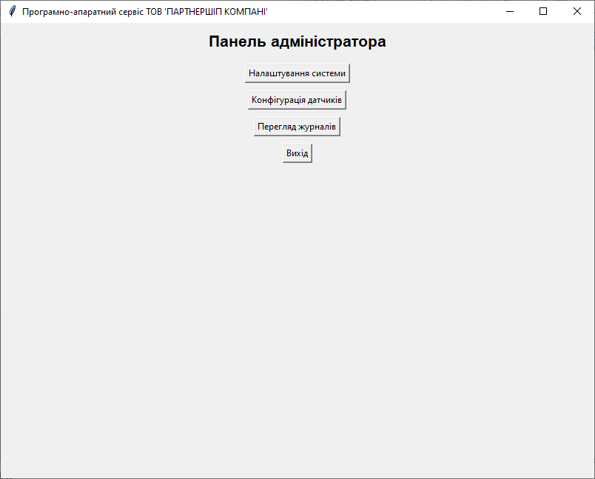
Рисунок А.5
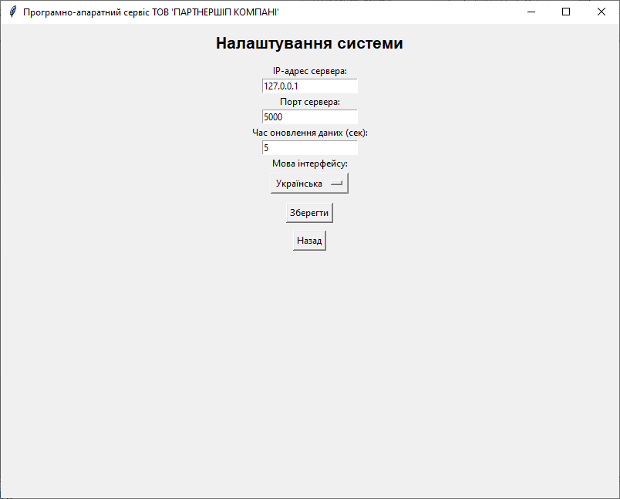
Рисунок А.6
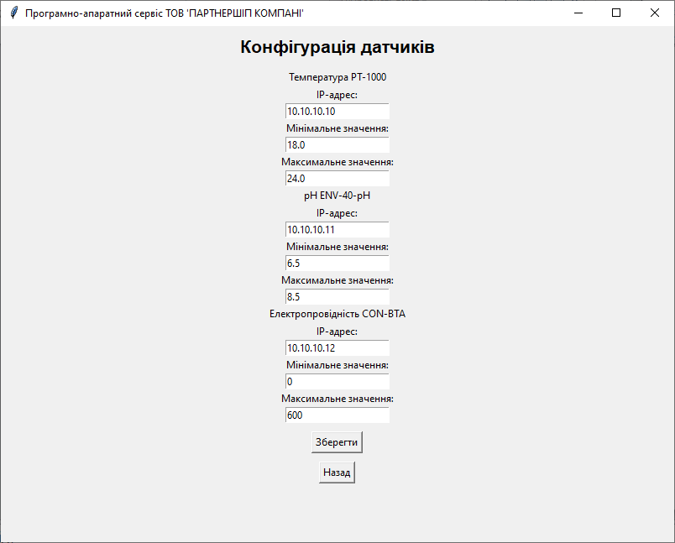
Рисунок А.7
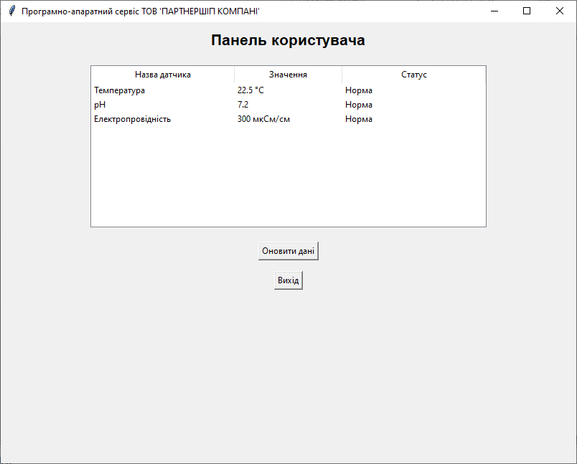
Рисунок А.8

Додаток Б
Коди програм програмно-апаратого комплексу
Б.1 Головний програмний модульimport

tkinter as tk
from tkinter import messagebox, ttk
import bcrypt
import sqlite3
import requests

# Підключення до бази даних SQLite
conn = sqlite3.connect("system.db")
cursor = conn.cursor()

# Створення таблиці користувачів у базі даних
cursor.execute("""
CREATE TABLE IF NOT EXISTS users (
id INTEGER PRIMARY KEY AUTOINCREMENT,
username TEXT UNIQUE NOT NULL,
password_hash TEXT NOT NULL,
role TEXT NOT NULL
)
""")
conn.commit()

# Створення таблиці для конфігурації датчиків
cursor.execute("""
CREATE TABLE IF NOT EXISTS sensors (
id INTEGER PRIMARY KEY AUTOINCREMENT,
name TEXT UNIQUE NOT NULL,
ip_address TEXT NOT NULL,
min_value REAL,
max_value REAL
)
""")
conn.commit()

# Функція для хешування паролю
def hash_password(password):
return bcrypt.hashpw(password.encode('utf-8'), bcrypt.gensalt())

# Функція для перевірки паролю
def check_password(password, hashed_password):
return bcrypt.checkpw(password.encode('utf-8'), hashed_password)

# Реєстрація нового користувача
def register_user():
username = reg_username_entry.get()
password = reg_password_entry.get()
role = reg_role_var.get()
if not username or not password or not role:
messagebox.showerror("Помилка", "Всі поля повинні бути заповнені")
return
# Хешування паролю
password_hash = hash_password(password)
try:
cursor.execute("INSERT INTO users (username, password_hash, role) VALUES (?, ?, ?)",
(username, password_hash, role))
conn.commit()
messagebox.showinfo("Успіх", f"Користувач {username} успішно зареєстрований")
show_login_screen()
except sqlite3.IntegrityError:
messagebox.showerror("Помилка", "Користувач з таким ім'ям вже існує")

# Вхід користувача
def login():
username = login_username_entry.get()
password = login_password_entry.get()
if not username or not password:
messagebox.showerror("Помилка", "Всі поля повинні бути заповнені")
return
# Отримання даних користувача з бази даних
cursor.execute("SELECT password_hash, role FROM users WHERE username = ?", (username,))
user_data = cursor.fetchone()
if user_data:
password_hash, role = user_data
if check_password(password, password_hash):
if role == "admin":
show_admin_panel()
elif role == "user":
show_user_panel()
return
messagebox.showerror("Помилка", "Неправильне ім'я користувача або пароль")

# Вихід з системи
def logout():
clear_window()
show_login_screen()

# Відображення панелі адміністратора
def show_admin_panel():
clear_window()
tk.Label(root, text="Панель адміністратора", font=("Arial", 16, "bold")).pack(pady=10)
tk.Button(root, text="Налаштування системи", command=show_system_settings).pack(pady=5)
tk.Button(root, text="Конфігурація датчиків", command=show_sensor_config).pack(pady=5)
tk.Button(root, text="Перегляд журналів", command=lambda: messagebox.showinfo("Журнали", "Журнали подій")).pack(pady=5)
tk.Button(root, text="Вихід", command=logout).pack(pady=5)

# Відображення панелі користувача
def show_user_panel():
clear_window()

# Заголовок панелі користувача
tk.Label(root, text="Панель користувача", font=("Arial", 16, "bold")).pack(pady=10)

# Створення таблиці для відображення стану датчиків
tree = ttk.Treeview(root, columns=("name", "value", "status"), show="headings")
tree.heading("name", text="Назва датчика")
tree.heading("value", text="Значення")
tree.heading("status", text="Статус")
tree.column("name", width=200)
tree.column("value", width=150)
tree.column("status", width=200)
tree.pack(pady=10)

# Функція для оновлення даних у таблиці
def update_sensor_table():
# Очищення таблиці перед оновленням
for row in tree.get_children():
tree.delete(row)

# Отримання даних з сервера
data = get_sensor_data()
if data:
# Додавання даних у таблицю
sensors = [
{"name": "Температура", "value": f"{data['temperature']} °C"},
{"name": "pH", "value": f"{data['ph']}"},
{"name": "Електропровідність", "value": f"{data['conductivity']} мкСм/см"}
]

for sensor in sensors:
status = check_sensor_status(sensor["name"], sensor["value"])
tree.insert("", "end", values=(sensor["name"], sensor["value"], status))

# Перевірка тривог
check_alerts(data)
else:
messagebox.showerror("Помилка", "Не вдалося отримати дані з сервера")

# Функція для перевірки статусу датчика
def check_sensor_status(name, value):
if name == "Температура":
temp = float(value.split(" ")[0])
if temp < 18.0 or temp > 24.0:
return "Поза діапазоном"
return "Норма"
elif name == "pH":
ph = float(value)
if ph < 6.5 or ph > 8.5:
return "Критичний рівень"
return "Норма"
elif name == "Електропровідність":
conductivity = float(value.split(" ")[0])
if conductivity > 600:
return "Висока електропровідність"
return "Норма"
return "Невідомий статус"

# Кнопка для оновлення даних
tk.Button(root, text="Оновити дані", command=update_sensor_table).pack(pady=10)

# Кнопка для виходу
tk.Button(root, text="Вихід", command=logout).pack(pady=5)

# Перше оновлення даних при завантаженні панелі
update_sensor_table()

# Отримання даних з API сервера
def get_sensor_data():
try:
response = requests.get("http://127.0.0.1:5000/api/sensors", timeout=5)
if response.status_code == 200:
return response.json()["data"]
else:
messagebox.showerror("Помилка", "Сервер повернув помилку")
return None
except requests.exceptions.RequestException as e:
messagebox.showerror("Помилка", f"Проблема з мережею: {e}")
return None

# Перевірка тривог
def check_alerts(data):
alerts = []
if data["temperature"] > 24.0 or data["temperature"] < 18.0:
alerts.append("Температура поза діапазоном!")
if data["ph"] < 6.5 or data["ph"] > 8.5:
alerts.append("Критичний рівень pH!")
if data["conductivity"] > 600:
alerts.append("Висока електропровідність!")
alert_text = "\n".join(alerts) if alerts else "Немає тривог"
alert_var.set(f"Тривоги:\n{alert_text}")

# Налаштування системи
def show_system_settings():
def save_settings():
try:
settings["server_ip"] = server_ip_entry.get()
settings["server_port"] = int(server_port_entry.get())
settings["update_interval"] = int(update_interval_entry.get())
settings["language"] = language_var.get()
messagebox.showinfo("Збережено", "Налаштування збережено")
show_admin_panel()
except ValueError:
messagebox.showerror("Помилка", "Будь ласка, введіть числові значення для порту та інтервалу оновлення")
clear_window()
tk.Label(root, text="Налаштування системи", font=("Arial", 16, "bold")).pack(pady=10)
tk.Label(root, text="IP-адрес сервера:").pack()
server_ip_entry = tk.Entry(root)
server_ip_entry.insert(0, settings["server_ip"])
server_ip_entry.pack()
tk.Label(root, text="Порт сервера:").pack()
server_port_entry = tk.Entry(root)
server_port_entry.insert(0, settings["server_port"])
server_port_entry.pack()
tk.Label(root, text="Час оновлення даних (сек):").pack()
update_interval_entry = tk.Entry(root)
update_interval_entry.insert(0, settings["update_interval"])
update_interval_entry.pack()
tk.Label(root, text="Мова інтерфейсу:").pack()
language_var = tk.StringVar(value=settings["language"])
tk.OptionMenu(root, language_var, "Українська", "Англійська").pack()
tk.Button(root, text="Зберегти", command=save_settings).pack(pady=10)
tk.Button(root, text="Назад", command=show_admin_panel).pack()

# Конфігурація датчиків
def show_sensor_config():
def save_sensor_config():
try:
cursor.execute("DELETE FROM sensors")
for i in range(len(sensor_names)):
name = sensor_names[i].get()
ip = sensor_ips[i].get()
min_val = float(sensor_min_values[i].get())
max_val = float(sensor_max_values[i].get())
cursor.execute("INSERT INTO sensors (name, ip_address, min_value, max_value) VALUES (?, ?, ?, ?)",
(name, ip, min_val, max_val))
conn.commit()
messagebox.showinfo("Збережено", "Конфігурація датчиків збережена")
show_admin_panel()
except ValueError:
messagebox.showerror("Помилка", "Будь ласка, введіть числові значення для мінімальних та максимальних значень")
clear_window()
tk.Label(root, text="Конфігурація датчиків", font=("Arial", 16, "bold")).pack(pady=10)
sensor_names = []
sensor_ips = []
sensor_min_values = []
sensor_max_values = []
# Додавання полів для кожного датчика
sensors = [
{"name": "Температура PT-1000", "ip": "10.10.10.10", "min": 18.0, "max": 24.0},
{"name": "pH ENV-40-pH", "ip": "10.10.10.11", "min": 6.5, "max": 8.5},
{"name": "Електропровідність CON-BTA", "ip": "10.10.10.12", "min": 0, "max": 600}
]
for sensor in sensors:
tk.Label(root, text=sensor["name"]).pack()
tk.Label(root, text="IP-адрес:").pack()
ip_entry = tk.Entry(root)
ip_entry.insert(0, sensor["ip"])
ip_entry.pack()
sensor_ips.append(ip_entry)
tk.Label(root, text="Мінімальне значення:").pack()
min_entry = tk.Entry(root)
min_entry.insert(0, sensor["min"])
min_entry.pack()
sensor_min_values.append(min_entry)
tk.Label(root, text="Максимальне значення:").pack()
max_entry = tk.Entry(root)
max_entry.insert(0, sensor["max"])
max_entry.pack()
sensor_max_values.append(max_entry)
tk.Button(root, text="Зберегти", command=save_sensor_config).pack(pady=10)
tk.Button(root, text="Назад", command=show_admin_panel).pack()

# Екран реєстрації
def show_register_screen():
clear_window()
tk.Label(root, text="Реєстрація нового користувача", font=("Arial", 16, "bold")).pack(pady=10)
tk.Label(root, text="Ім'я користувача:").pack()
global reg_username_entry
reg_username_entry = tk.Entry(root)
reg_username_entry.pack()
tk.Label(root, text="Пароль:").pack()
global reg_password_entry
reg_password_entry = tk.Entry(root, show="*")
reg_password_entry.pack()
tk.Label(root, text="Роль:").pack()
global reg_role_var
reg_role_var = tk.StringVar(value="user")
tk.OptionMenu(root, reg_role_var, "admin", "user").pack()
tk.Button(root, text="Зареєструвати", command=register_user).pack(pady=10)
tk.Button(root, text="Назад", command=show_login_screen).pack()

# Екран входу
def show_login_screen():
clear_window()
tk.Label(root, text="Вхід до системи", font=("Arial", 16, "bold")).pack(pady=10)
tk.Label(root, text="Ім'я користувача:").pack()
global login_username_entry
login_username_entry = tk.Entry(root)
login_username_entry.pack()
tk.Label(root, text="Пароль:").pack()
global login_password_entry
login_password_entry = tk.Entry(root, show="*")
login_password_entry.pack()
tk.Button(root, text="Увійти", command=login).pack(pady=10)
tk.Button(root, text="Реєстрація", command=show_register_screen).pack()

# Очищення вікна
def clear_window():
for widget in root.winfo_children():
widget.destroy()

# Глобальні змінні для зберігання даних
settings = {
"server_ip": "127.0.0.1",
"server_port": 5000,
"update_interval": 5,
"language": "Українська"
}

# Створення головного вікна
root = tk.Tk()
root.title("Програмно-апаратний сервіс ТОВ 'ПАРТНЕРШІП КОМПАНІ'")
root.geometry("600x400")

# Ініціалізація змінних для зберігання даних
temperature_var = tk.StringVar(value="Температура: —")
ph_var = tk.StringVar(value="pH: —")
conductivity_var = tk.StringVar(value="Електропровідність: —")
alert_var = tk.StringVar(value="Тривоги: —")

# Початковий екран
show_login_screen()

# Запуск головного циклу
root.mainloop()

Б.2 Програмний код підсистеми System_API_Server

from flask import Flask, jsonify, request
import sqlite3

app = Flask(__name__)

# Підключення до бази даних SQLite
DATABASE = "system.db"

def get_db_connection():
"""Повертає підключення до бази даних."""
conn = sqlite3.connect(DATABASE)
conn.row_factory = sqlite3.Row # Повертає результати у вигляді словників
return conn

# Ініціалізація таблиць
def init_tables():
conn = get_db_connection()
cursor = conn.cursor()

# Таблиця журналів
cursor.execute("""
CREATE TABLE IF NOT EXISTS logs (
id INTEGER PRIMARY KEY AUTOINCREMENT,
sensor_name TEXT NOT NULL,
status TEXT NOT NULL,
timestamp DATETIME DEFAULT CURRENT_TIMESTAMP
)
""")

# Таблиця датчиків
cursor.execute("""
CREATE TABLE IF NOT EXISTS sensors (
id INTEGER PRIMARY KEY AUTOINCREMENT,
name TEXT UNIQUE NOT NULL,
ip_address TEXT NOT NULL,
min_value REAL,
max_value REAL
)
""")

conn.commit()
conn.close()

# Ендпоінт для отримання даних датчиків
@app.route('/api/sensors', methods=['GET'])
def get_sensors():
"""
Повертає дані про стан датчиків.
"""
try:
# Приклад даних (можна замінити на реальні дані з бази даних або API)
sensors_data = {
"temperature": 22.5,
"ph": 7.2,
"conductivity": 300
}
return jsonify({"status": "success", "data": sensors_data}), 200
except Exception as e:
return jsonify({"status": "error", "message": f"Помилка: {str(e)}"}), 500

# Ендпоінт для отримання всіх записів журналу
@app.route('/api/logs', methods=['GET'])
def get_logs():
"""Отримання всіх записів журналу стану приладів."""
try:
conn = get_db_connection()
cursor = conn.cursor()
cursor.execute("SELECT * FROM logs ORDER BY timestamp DESC")
logs = cursor.fetchall()
conn.close()

# Перетворення результатів у список словників
logs_list = [dict(log) for log in logs]
return jsonify({"status": "success", "data": logs_list}), 200
except Exception as e:
return jsonify({"status": "error", "message": f"Помилка: {str(e)}"}), 500

# Запуск сервера
if __name__ == '__main__':
init_tables() # Ініціалізація таблиць при запуску
print("Сервер запущено на http://127.0.0.1:5000")
app.run(debug=True)

Б.3 Програмний код Нод Cooja для Моделювання пристроїв

Таблиця Б.3.1-Сводна таблиця пристроїв, матеріалів та витрат на монтаж
Назва пристрою | IPv6 адреса | VLAN | Програмний модуль | Опис
Raspberry Pi 1 | fd00::1:2:3:4 | VLAN 10 | rpi1.c | Центральний контролер для Пруду 1
Датчик температури (Пруд 1) | fd00::1:2:3:5 | VLAN 10 | sensor-temp1.c | Вимірює температуру води у Пруді 1
Датчик pH (Пруд 1) | fd00::1:2:3:6 | VLAN 10 | sensor-ph1.c | Контролює рівень pH у Пруді 1
Датчик електропровідності (Пруд 1) | fd00::1:2:3:7 | VLAN 10 | sensor-cond1.c | Вимірює концентрацію солей у Пруді 1
Камера (Пруд 1) | fd00::1:2:3:8 | VLAN 10 | camera1.c | Бездротова камера для спостереження за Прудом 1
Raspberry Pi 2 | fd00::1:2:4:4 | VLAN 10 | rpi2.c | Центральний контролер для Пруду 2
Датчик температури (Пруд 2) | fd00::1:2:4:5 | VLAN 10 | sensor-temp2.c | Вимірює температуру води у Пруді 2
Датчик pH (Пруд 2) | fd00::1:2:4:6 | VLAN 10 | sensor-ph2.c | Контролює рівень pH у Пруді 2
Датчик електропровідності (Пруд 2) | fd00::1:2:4:7 | VLAN 10 | sensor-cond2.c | Вимірює концентрацію солей у Пруді 2
Камера (Пруд 2) | fd00::1:2:4:8 | VLAN 10 | camera2.c | Бездротова камера для спостереження за Прудом 2
Raspberry Pi 3 | fd00::1:2:5:4 | VLAN 10 | rpi3.c | Центральний контролер для Пруду 3
Датчик температури (Пруд 3) | fd00::1:2:5:5 | VLAN 10 | sensor-temp3.c | Вимірює температуру води у Пруді 3
Датчик pH (Пруд 3) | fd00::1:2:5:6 | VLAN 10 | sensor-ph3.c | Контролює рівень pH у Пруді 3
Датчик електропровідності (Пруд 3) | fd00::1:2:5:7 | VLAN 10 | sensor-cond3.c | Вимірює концентрацію солей у Пруді 3
Камера (Пруд 3) | fd00::1:2:5:8 | VLAN 10 | camera3.c | Бездротова камера для спостереження за Прудом 3
IR829-1 | fd00::1:2:100:0 | VLAN 10 | ir829-1.c | Шлюз для збору даних з Прудів 1 та 2
IR829-2 | fd00::1:2:101:0 | VLAN 10 | ir829-2.c | Шлюз для збору даних з Пруду 3
ISR4331 | fd00::1:2:ff:fe | VLAN 10 -> VLAN 30 | isr4331.c | Центральний маршрутизатор між VLAN
MQTT сервер | fd00::3:0:0:a | VLAN 30 | mqtt-server.c | Брокер повідомлень для IoT-пристроїв
API/Web сервер | fd00::3:0:0:b | VLAN 30 | web-server.c | Надає REST API та веб-інтерфейс
ASA5506-X | fd00::3:0:0:1 | VLAN 30 | asa5506.c | Шлюз безпеки для доступу до серверів
Cloud (ISP) | 2001:db8::1 | Інтернет | cloud.c | Хмарний сервіс для зберігання даних

#include "contiki.h"
#include "net/ipv6/uip-ds6.h"
#include "net/ip/uip-debug.h"

PROCESS(rpi1_process, "Raspberry Pi 1");
AUTOSTART_PROCESSES(&rpi1_process);

PROCESS_THREAD(rpi1_process, ev, data)
{
uip_ipaddr_t ipaddr;

// Встановлюємо IPv6: fd00::1:2:3:4
uip_ip6addr(&ipaddr, 0xfd00, 0x0001, 0x0002, 0x0003, 0x0004, 0, 0, 0);
uip_ds6_set_addr_iid(&ipaddr, &uip_lladdr);
uip_ds6_addr_add(&ipaddr, 0, ADDR_MANUAL);

PROCESS_BEGIN();

printf("Raspberry Pi 1 запущено з IP: ");
uip_debug_ipaddr_print(&ipaddr);
printf("\n");

while(1) {
PROCESS_WAIT_EVENT();
}

PROCESS_END();
}

Лістинг Б.3.1 - Опис нода Raspberry Pi

#include "contiki.h"
#include "net/ipv6/uip-ds6.h"
#include "net/ipv6/uiplib.h"
#include "net/ip/uip-debug.h"
#include <stdio.h>

#define UDP_PORT 5678

static struct uip_udp_conn *udp_conn;

PROCESS(temp_sensor1_process, "Датчик температури Пруд 1");
AUTOSTART_PROCESSES(&temp_sensor1_process);

PROCESS_THREAD(temp_sensor1_process, ev, data)
{
static struct etimer et;
uip_ipaddr_t dest_ip;

// Надсилає на IR829-1 (fd00::1:2:100:0)
uip_ip6addr(&dest_ip, 0xfd00, 0x0001, 0x0002, 0x0000, 0x0064, 0, 0, 0);
udp_conn = udp_new(&dest_ip, UIP_HTONS(UDP_PORT), NULL);

PROCESS_BEGIN();

printf("Датчик температури Пруд 1 запущено\n");

while(1) {
etimer_set(&et, CLOCK_SECOND * 10);
PROCESS_WAIT_EVENT_UNTIL(etimer_expired(&et));

char msg[] = "temp=22.5";
uip_udp_packet_send(udp_conn, msg, sizeof(msg));
printf("Відправлено температуру на шлюз\n");
}

PROCESS_END();
}

Лістинг Б.3.2 - Опис нода Датчик температури

include "contiki.h"
#include "net/ipv6/uip-ds6.h"
#include "net/ipv6/uiplib.h"
#include "net/ip/uip-debug.h"
#include <stdio.h>

#define UDP_PORT 5678

static struct uip_udp_conn *udp_conn;

PROCESS(ph_sensor1_process, "Датчик pH Пруд 1");
AUTOSTART_PROCESSES(&ph_sensor1_process);

PROCESS_THREAD(ph_sensor1_process, ev, data)
{
static struct etimer et;
uip_ipaddr_t dest_ip;

// Надсилає на IR829-1 (fd00::1:2:100:0)
uip_ip6addr(&dest_ip, 0xfd00, 0x0001, 0x0002, 0x0000, 0x0064, 0, 0, 0);
udp_conn = udp_new(&dest_ip, UIP_HTONS(UDP_PORT), NULL);

PROCESS_BEGIN();

printf("Датчик pH Пруд 1 запущено\n");

while(1) {
etimer_set(&et, CLOCK_SECOND * 10);
PROCESS_WAIT_EVENT_UNTIL(etimer_expired(&et));

char msg[] = "ph=7.4";
uip_udp_packet_send(udp_conn, msg, sizeof(msg));
printf("Відправлено рівень pH на шлюз\n");
}

PROCESS_END();
}

Лістинг Б.3.3 - Опис нода Датчик pH

#include "contiki.h"
#include "net/ipv6/uip-ds6.h"
#include "net/ip/uip-debug.h"
#include <stdio.h>

PROCESS(camera1_process, "Камера Пруд 1");
AUTOSTART_PROCESSES(&camera1_process);

PROCESS_THREAD(camera1_process, ev, data)
{
uip_ipaddr_t ipaddr;

// fd00::1:2:3:8
uip_ip6addr(&ipaddr, 0xfd00, 0x0001, 0x0002, 0x0003, 0x0008, 0, 0, 0);
uip_ds6_set_addr_iid(&ipaddr, &uip_lladdr);
uip_ds6_addr_add(&ipaddr, 0, ADDR_MANUAL);

PROCESS_BEGIN();

printf("Камера Пруд 1 запущена з IP: ");
uip_debug_ipaddr_print(&ipaddr);
printf("\n");

while(1) {
PROCESS_WAIT_EVENT();
}

PROCESS_END();
}

Лістинг Б.3.4 - Опис нода Камера

#include "contiki.h"
#include "net/ipv6/uip-ds6.h"
#include "net/ipv6/uiplib.h"
#include "net/ip/uip-debug.h"
#include <stdio.h>

#define UDP_PORT 5678

static struct uip_udp_conn *udp_conn;

PROCESS(cond_sensor1_process, "Датчик електропровідності Пруд 1");
AUTOSTART_PROCESSES(&cond_sensor1_process);

PROCESS_THREAD(cond_sensor1_process, ev, data)
{
static struct etimer et;
uip_ipaddr_t dest_ip;

// Надсилає на IR829-1 (fd00::1:2:100:0)
uip_ip6addr(&dest_ip, 0xfd00, 0x0001, 0x0002, 0x0000, 0x0064, 0, 0, 0);
udp_conn = udp_new(&dest_ip, UIP_HTONS(UDP_PORT), NULL);

PROCESS_BEGIN();

printf("Датчик електропровідності Пруд 1 запущено\n");

while(1) {
etimer_set(&et, CLOCK_SECOND * 10);
PROCESS_WAIT_EVENT_UNTIL(etimer_expired(&et));

char msg[] = "conductivity=450";
uip_udp_packet_send(udp_conn, msg, sizeof(msg));
printf("Відправлено електропровідність на шлюз\n");
}

PROCESS_END();
}

Лістинг Б.3.5 - Опис нода Датчик електропровідності

#include "contiki.h"
#include "net/ipv6/uip.h"
#include "net/ipv6/uip-ds6.h"
#include "net/ip/uip-debug.h"

#define UDP_PORT 5678

static void udp_rx(struct uip_udp_conn *c, void *ptr)
{
if(uip_newdata()) {
printf("IR829-1: Отримано дані: %s\n", (char *)uip_appdata);
}
}

PROCESS(ir829_1_process, "Шлюз IR829-1");
AUTOSTART_PROCESSES(&ir829_1_process);

PROCESS_THREAD(ir829_1_process, ev, data)
{
static struct uip_udp_conn *udp_conn;
uip_ipaddr_t ipaddr;

// fd00::1:2:100:0
uip_ip6addr(&ipaddr, 0xfd00, 0x0001, 0x0002, 0x0064, 0x0000, 0, 0, 0);
uip_ds6_set_addr_iid(&ipaddr, &uip_lladdr);
uip_ds6_addr_add(&ipaddr, 0, ADDR_MANUAL);

PROCESS_BEGIN();

udp_conn = udp_new(NULL, UIP_HTONS(UDP_PORT), NULL);
if (udp_conn != NULL) {
udp_bind(udp_conn, UIP_HTONS(UDP_PORT));
udp_conn->handler = udp_rx;
}

printf("IR829-1 запущено з IP: ");
uip_debug_ipaddr_print(&ipaddr);
printf("\n");

while(1) {
PROCESS_WAIT_EVENT();
}

PROCESS_END();
}

Лістинг Б.3.6 - Опис нода Шлюз IR829-1

#include "contiki.h"
#include "net/ipv6/uip.h"
#include "net/ipv6/uip-ds6.h"
#include "net/ip/uip-debug.h"

#define UDP_PORT 5678

static void udp_rx(struct uip_udp_conn *c, void *ptr)
{
if(uip_newdata()) {
printf("IR829-2: Отримано дані: %s\n", (char *)uip_appdata);
}
}

PROCESS(ir829_2_process, "Шлюз IR829-2");
AUTOSTART_PROCESSES(&ir829_2_process);

PROCESS_THREAD(ir829_2_process, ev, data)
{
static struct uip_udp_conn *udp_conn;
uip_ipaddr_t ipaddr;

// fd00::1:2:101:0
uip_ip6addr(&ipaddr, 0xfd00, 0x0001, 0x0002, 0x0065, 0x0000, 0, 0, 0);
uip_ds6_set_addr_iid(&ipaddr, &uip_lladdr);
uip_ds6_addr_add(&ipaddr, 0, ADDR_MANUAL);

PROCESS_BEGIN();

udp_conn = udp_new(NULL, UIP_HTONS(UDP_PORT), NULL);
if (udp_conn != NULL) {
udp_bind(udp_conn, UIP_HTONS(UDP_PORT));
udp_conn->handler = udp_rx;
}

printf("IR829-2 запущено з IP: ");
uip_debug_ipaddr_print(&ipaddr);
printf("\n");

while(1) {
PROCESS_WAIT_EVENT();
}

PROCESS_END();
}

Лістинг Б.3.6 - Опис нода Шлюз IR829-2

#include "contiki.h"
#include "net/routing/routing.h"
#include "net/netstack.h"
#include "net/ipv6/simple-udp.h"
#include <stdio.h>

// fd00::1:2:ff:fe
uip_ipaddr_t router_ip;

static void udp_rx(struct simple_udp_connection *c,
const uip_ipaddr_t *sender_addr,
uint16_t sender_port,
const uip_ipaddr_t *dest_addr,
uint16_t dest_port,
const uint8_t *data,
uint16_t datalen)
{
printf("ISR4331: Отримано повідомлення від ");
uip_debug_ipaddr_print(sender_addr);
printf(": %.*s\n", datalen, data);
}

static struct simple_udp_connection udp_conn;

PROCESS(isr4331_process, "Маршрутизатор ISR4331");
AUTOSTART_PROCESSES(&isr4331_process);

PROCESS_THREAD(isr4331_process, ev, data)
{
uip_ipaddr_t ipaddr;

// fd00::1:2:ff:fe
uip_ip6addr(&ipaddr, 0xfd00, 0x0001, 0x0002, 0x00ff, 0xfe, 0, 0, 0);
uip_ds6_set_addr_iid(&ipaddr, &uip_lladdr);
uip_ds6_addr_add(&ipaddr, 0, ADDR_MANUAL);

PROCESS_BEGIN();

NETSTACK_ROUTING.root_init();
NETSTACK_ROUTING.node_init();

simple_udp_register(&udp_conn, UDP_PORT, NULL, UDP_PORT, udp_rx);

printf("ISR4331 запущено з IP: ");
uip_debug_ipaddr_print(&ipaddr);
printf("\n");

while(1) {
PROCESS_WAIT_EVENT();
}

PROCESS_END();
}

Лістинг Б.3.6 - Опис нода Маршрутизатор ISR4331

include "contiki.h"
#include "mqtt-client.h"
#include <stdio.h>

#define MQTT_CLIENT_ID "pond-mqtt-server"

void mqtt_event_callback(struct mqtt_connection *m, mqtt_event_t event, void *data)
{
printf("MQTT подія: %d\n", event);
}

PROCESS(mqtt_server_process, "MQTT Сервер");
AUTOSTART_PROCESSES(&mqtt_server_process);

PROCESS_THREAD(mqtt_server_process, ev, data)
{
uip_ipaddr_t broker_ip;

// fd00::3:0:0:a
uip_ip6addr(&broker_ip, 0xfd00, 0x0003, 0x0000, 0x0000, 0x000a, 0, 0, 0);

PROCESS_BEGIN();

mqtt_client_open();
mqtt_register(&mqtt_client, NULL, MQTT_CLIENT_ID, mqtt_event_callback, NULL);
mqtt_connect(&mqtt_client, &broker_ip, UIP_HTONS(1883), 0, 0);

printf("MQTT Сервер запущено\n");

while(1) {
PROCESS_WAIT_EVENT();
}

PROCESS_END();
}

Лістинг Б.3.7 - Опис нода MQTT Сервер

#include "contiki.h"
#include "httpd-simple.h"
#include <stdio.h>

const char *html_page =
"HTTP/1.1 200 OK\r\n"
"Content-Type: text/html\r\n"
"\r\n"
"<html><body><h1>Пруд IoT Система</h1></body></html>";

void httpd_simple_appcall(void)
{
httpd_simple_send(html_page, strlen(html_page));
}

PROCESS(web_server_process, "Web/API Сервер");
AUTOSTART_PROCESSES(&web_server_process);

PROCESS_THREAD(web_server_process, ev, data)
{
uip_ipaddr_t ipaddr;

// fd00::3:0:0:b
uip_ip6addr(&ipaddr, 0xfd00, 0x0003, 0x0000, 0x0000, 0x000b, 0, 0, 0);
uip_ds6_set_addr_iid(&ipaddr, &uip_lladdr);
uip_ds6_addr_add(&ipaddr, 0, ADDR_MANUAL);

PROCESS_BEGIN();

httpd_simple_init();
printf("Web сервер запущено з IP: ");
uip_debug_ipaddr_print(&ipaddr);
printf("\n");

while(1) {
PROCESS_WAIT_EVENT();
}

PROCESS_END();
}

Лістинг Б.3.8 - Опис нода Web/API Сервер

#include "contiki.h"
#include "net/ipv6/uip.h"
#include <stdio.h>

PROCESS(asa5506_process, "Брандмауер ASA5506");
AUTOSTART_PROCESSES(&asa5506_process);

PROCESS_THREAD(asa5506_process, ev, data)
{
uip_ipaddr_t ipaddr;

// fd00::3:0:0:1
uip_ip6addr(&ipaddr, 0xfd00, 0x0003, 0x0000, 0x0000, 0x0001, 0, 0, 0);
uip_ds6_set_addr_iid(&ipaddr, &uip_lladdr);
uip_ds6_addr_add(&ipaddr, 0, ADDR_MANUAL);

PROCESS_BEGIN();

printf("ASA5506 запущено з IP: ");
uip_debug_ipaddr_print(&ipaddr);
printf("\n");

while(1) {
PROCESS_WAIT_EVENT();
if(ev == tcpip_event) {
const void *packet = packetbuf_hdrptr();
printf("Пакет отримано, розмір: %d байт\n", packetbuf_datalen());
}
}

PROCESS_END();
}

Лістинг Б.3.9 - Опис нода Брандмаузер ASA5506

include "contiki.h"
#include "net/ipv6/uip.h"
#include <stdio.h>

PROCESS(cloud_process, "Хмара ISP");
AUTOSTART_PROCESSES(&cloud_process);

PROCESS_THREAD(cloud_process, ev, data)
{
uip_ipaddr_t ipaddr;

// 2001:db8::1
uip_ip6addr(&ipaddr, 0x2001, 0xdb8, 0, 0, 0x0001, 0, 0, 0);
uip_ds6_set_addr_iid(&ipaddr, &uip_lladdr);
uip_ds6_addr_add(&ipaddr, 0, ADDR_MANUAL);

PROCESS_BEGIN();

printf("Хмара (ISP) запущена з IP: ");
uip_debug_ipaddr_print(&ipaddr);
printf("\n");

while(1) {
PROCESS_WAIT_EVENT();
}

PROCESS_END();
}

Лістинг Б.3.10 - Опис нода Хмара ISP

ДОДАТОК В
Стоимостні характеристики проекту
Таблиця В.1 Сводна таблиця пристроїв, матеріалів та витрат на монтаж
Назва | Кількість | Ціна за одиницю (USD) | Загальна ціна (USD) | Пояснення
Raspberry Pi 4 Model B | 4 | 75.00 | 300.00 | Мікроконтролери для збору даних з датчиків та управління камерою
Atlas Scientific PT-1000 (датчик температури) | 1 | 120.00 | 120.00 | Датчик температури води
ENV-40-pH (pH-датчик) | 1 | 150.00 | 150.00 | Водонепроникний pH-датчик для моніторингу води
Vernier Conductivity Probe (CON-BTA) | 1 | 200.00 | 200.00 | Датчик електропровідності води
Reolink Argus 3 Pro (камера) | 1 | 100.00 | 100.00 | Бездротова камера для відеоспостереження
IR829 (маршрутизатор IoT) | 2 | 800.00 | 1600.00 | Шлюзи для передачі даних від сенсорів у мережу
ISR4331 (центральний маршрутизатор) | 1 | 1200.00 | 1200.00 | Центральний маршрутизатор для об'єднання VLAN
ASA5506-X (брандмауер) | 1 | 1500.00 | 1500.00 | Внутрішній шлюз безпеки
Server MQTT (сервер) | 1 | 500.00 | 500.00 | Сервер для обробки даних через MQTT-протокол
Server API/Web (сервер) | 1 | 1000.00 | 1000.00 | Сервер для надання REST API та HTTPS-доступу
Кабель Ethernet Cat6 | 200 метрів | 0.50 | 100.00 | Кабель для підключення пристроїв у мережу
Конектори RJ45 | 50 штук | 0.30 | 15.00 | Конектори для Ethernet-кабелю
I2C/UART конвертери | 3 | 15.00 | 45.00 | Адаптери для підключення датчиків до Raspberry Pi
ADC модуль (Adafruit ADS1115) | 1 | 20.00 | 20.00 | Модуль для читання аналогових сигналів
Блок живлення (12V/5A) | 5 | 20.00 | 100.00 | Джерела живлення для пристроїв
Кріплення для камери | 1 | 15.00 | 15.00 | Монтажне обладнання для Reolink Argus 3 Pro
Wi-Fi антени | 2 | 30.00 | 60.00 | Антени для покращення Wi-Fi сигналу
Герметичні коробки | 4 | 10.00 | 40.00 | Захисні корпуси для Raspberry Pi та датчиків
Термоусадочна трубка | 10 метрів | 0.20 | 2.00 | Защита для кабелів
Монтажні роботи | 1 | 500.00 | 500.00 | Витрати на професійний монтаж та налаштування
Інші матеріали | 1 | 100.00 | 100.00 | Додаткові компоненти (клей, стяжки тощо)
Загальна ціна |  |  | 7787.00 | Загальні витрати на технічну архітектуру

Ця таблиця надає детальний перелік пристроїв, матеріалів та їх вартостей для побудови системи:
- Raspberry Pi 4 Model B: Використовуються для збору даних з датчиків та управління камерою.Кількість: 4 штуки (по одному для кожного типу датчика);
- Atlas Scientific PT-1000 (датчик температури): Датчик для моніторингу температури води. Вартість включає адаптери для підключення;
- ENV-40-pH (pH-датчик): Водонепроникний датчик для контролю pH води;
- Vernier Conductivity Probe (CON-BTA): Датчик електропровідності для аналізу якості води;
- Reolink Argus 3 Pro (камера):Бездротова камера для відеоспостереження за водоємом;
- IR829 (маршрутизатор IoT): Шлюзи для передачі даних від сенсорів у мережу.Два маршрутизатори для забезпечення резервування;
- ISR4331 (центральний маршрутизатор): Об'єднує всі VLAN та забезпечує маршрутизацію;
- ASA5506-X (брандмауер): Захищає внутрішню мережу від зовнішніх загроз;
- Server MQTT (сервер): Призначений для обробки даних через MQTT-протокол;
- Server API/Web (сервер): Надає доступ до даних через REST API та HTTPS;
- кабель Ethernet Cat6: Використовується для підключення пристроїв у мережу;
- конектори RJ45: Необхідні для термінування Ethernet-кабелю;
- I2C/UART конвертери: Адаптери для підключення датчиків до Raspberry Pi;
- ADC модуль (Adafruit ADS1115): Модуль для читання аналогових сигналів з датчиків;
- блок живлення (12V/5A): Джерела живлення для всіх пристроїв;
- кріплення для камери: Монтажне обладнання для установки камери;
- Wi-Fi антени: Для покращення покриття Wi-Fi;
- герметичні коробки: Захищають Raspberry Pi та датчики від вологи;
- термоусадочна трубка: Защищає кабелі від пошкоджень;
- монтажні роботи: Вартість професійного монтажу та налаштування системи;
- інші матеріали: Включає клей, стяжки, маркери тощо.

